⒈ あなたご自身のことについて

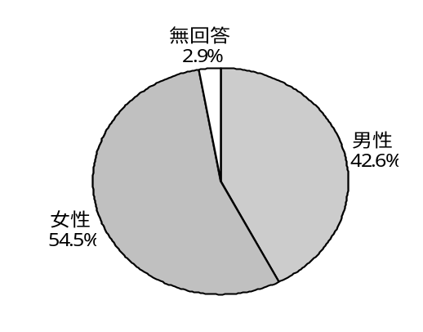
Ｆ１ あなたの性別を、お聞かせください。（○は１つ）
図表１－１－１
全体（n=1,321）

Ｆ２ あなたの年齢は、おいくつですか。（○は１つ）

図表１－２－１ | 20歳代 | 30歳代 | 40歳代 | 50歳代 | 60歳代 | 70歳以上 | 無回答
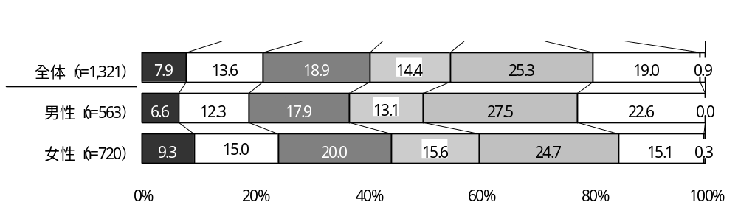

Ｆ３ あなたのお住まいは、次のように各事務所の管轄区域に分類した場合、どの地区にあたりますか。※該当する地区が不明な場合は、（ ）内にお住まいの町名をご記入ください。（○は１つ）

図表１－３－１ | 本庁管内  （中央地域） | 元八王子・  恩方・川口  （西部地域） | 浅川・横山・館  （西南部地域） | 加住・石川  （北部地域） | 由井・北野  （東南部地域） | 由木・由木東・南大沢  （東部地域） | 不明 | 無回答
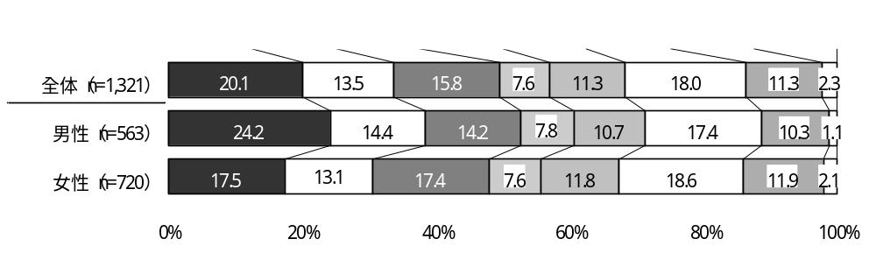

Ｆ４ あなたは、八王子市に住んで何年になりますか。市外に転居したことのある方は、八王子市に住んでいる年数を通算してお答えください。（○は１つ）

図表１－４－１ | １年未満 | １～３年  未満 | ３～10年  未満 | 10～20年  未満 | 20年以上 | 生まれてから  ずっと | 無回答
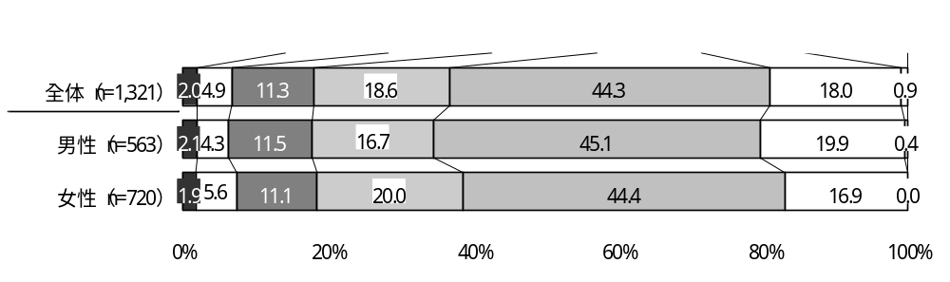

Ｆ５ あなたは現在、どのような仕事についていますか。（○は１つ）

図表１－５－１
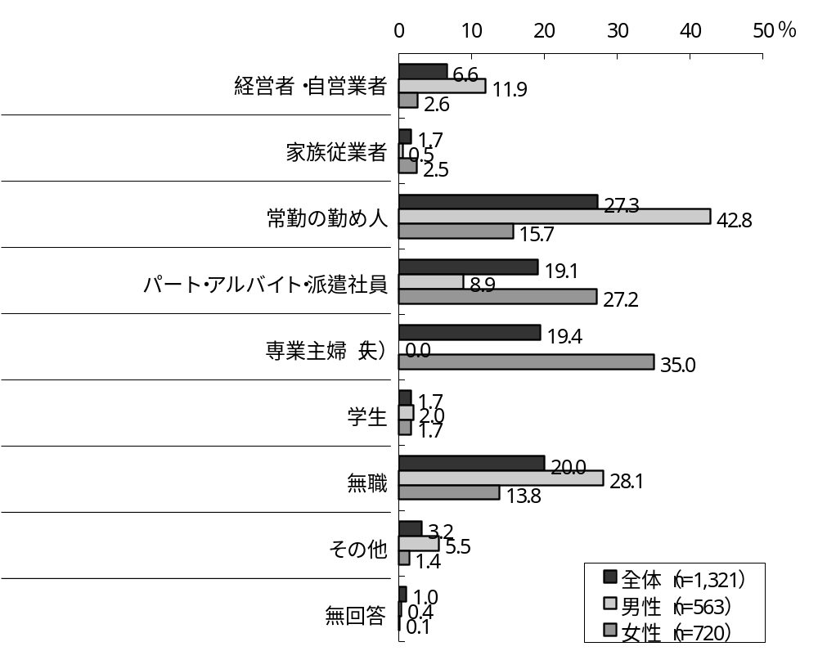

Ｆ５で「経営者・自営業者」「家族従業者」「常勤の勤め人」「パート・アルバイト・派遣社員」と回答した方はＦ６・７へ 「専業主婦（夫）」「学生」「無職」「その他」と回答した方はＦ８へ

Ｆ６ あなたの主な仕事場は、次のどれにあたりますか。（○は１つ）

図表１－６－１ | 八王子  市内 | 八王子  市外 | 無回答
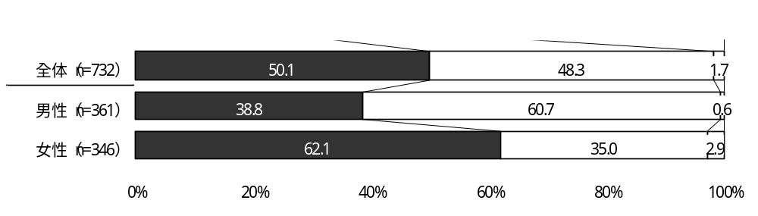

Ｆ７ 現在のお勤め先における勤続年数をお答えください。（○は１つ）

図表１－７－１ | １年未満 | １～５年  未満 | ５～10年  未満 | 10～20年  未満 | 20～30年  未満 | 30年以上 | 無回答
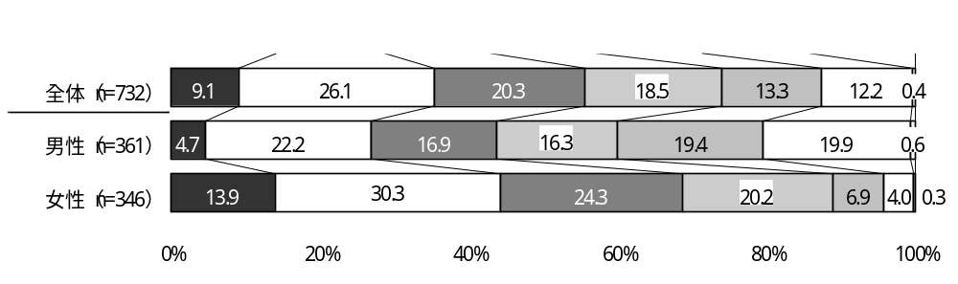

Ｆ８ あなたは結婚していますか。（○は１つ）

図表１－８－１ | 結婚している  （事実婚を含む） | 結婚していたが、  離別・死別した | 結婚していない | 無回答
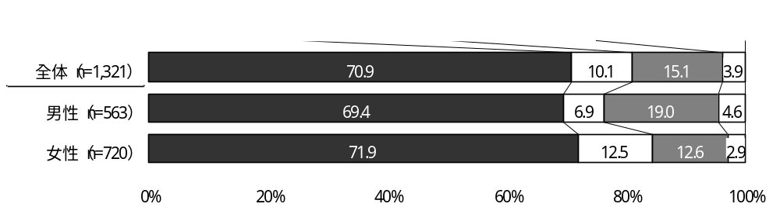

Ｆ８で「結婚している（事実婚を含む）」と回答した方はＦ９・10へ 「結婚していたが、離別・死別した」「結婚していない」と回答した方はＦ11へ

Ｆ９ あなたの配偶者の年齢は、おいくつですか。（○は１つ）

図表１－９－１ | 10歳代 | 20歳代 | 30歳代 | 40歳代 | 50歳代 | 60歳代 | 70歳以上 | 無回答
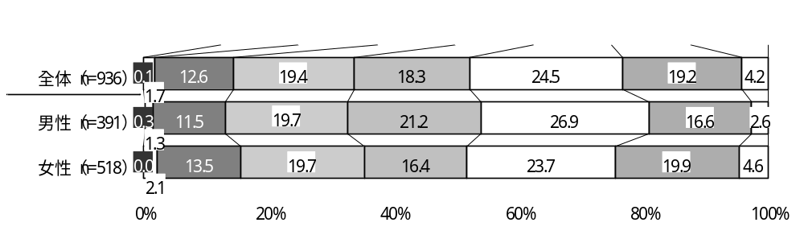

Ｆ10 あなたの配偶者は、どのような仕事についていますか。（○は１つ）

図表１－10－１
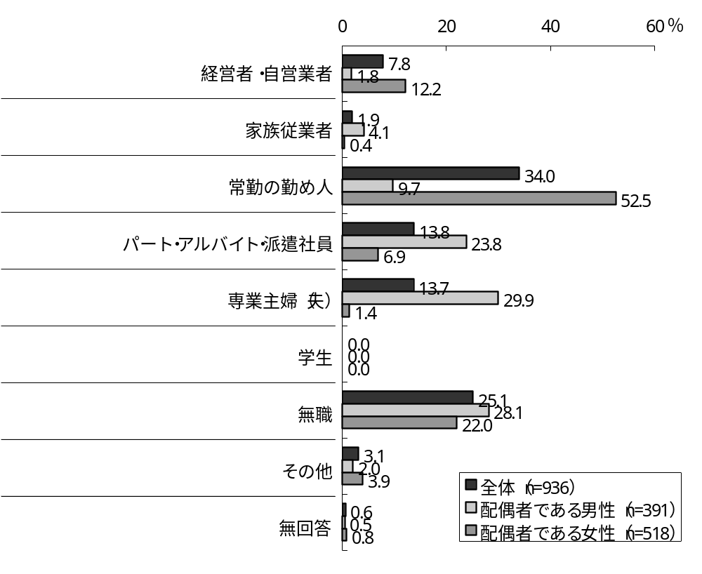

Ｆ11 あなたの現在の世帯は次のように分けるとどれにあたりますか。（○は１つ）

図表１－11－１ | 単身世帯 | １世代世帯 | ２世代世帯 | ３世代世帯 | その他 | 無回答
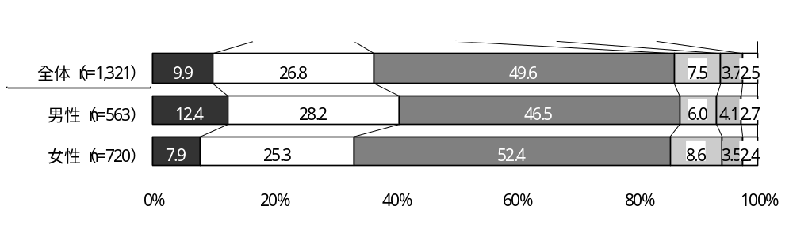

Ｆ12 あなたには子どもがいますか。同居の有無は問いません。（○は１つ）

図表１－12－１ | いる | いない | 無回答
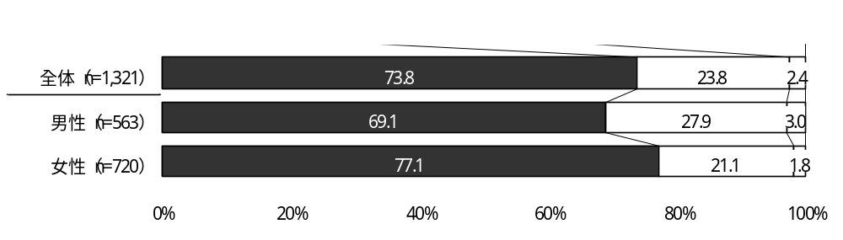

Ｆ12で「いる」と回答した方はＦ13へ 「いない」と回答した方はＦ14へ

Ｆ13 あなたの一番下のお子さんは、現在次のどれにあてはまりますか（○は１つ）

図表１－13－１
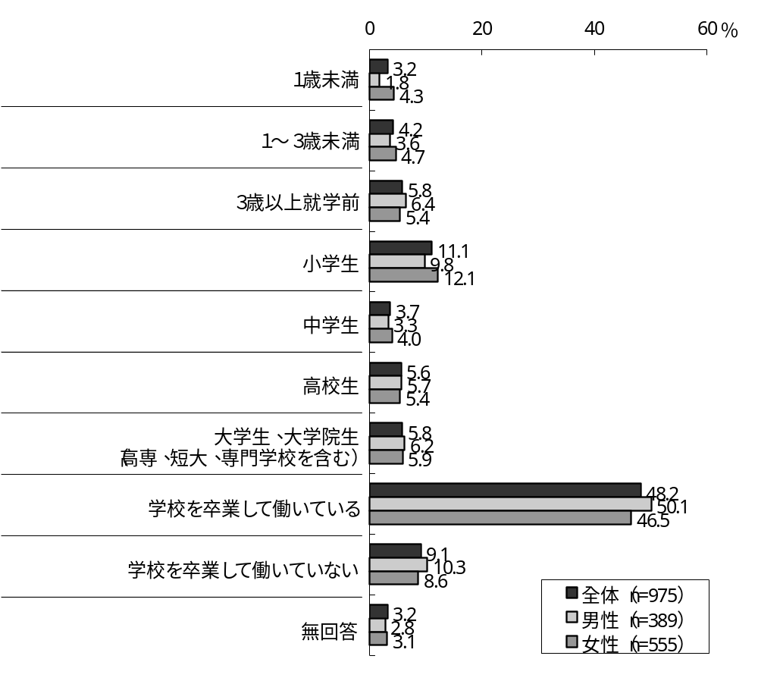

Ｆ14 あなたの最終学歴についてお答えください。中途退学の場合は最後に卒業した学校、在学中の場合は、現在在学している学校をお選びください。（○は１つ）

図表１－14－１ | 中学校 | 高等学校 | 短期大学・  高等専門学校 | ４年制大学・  大学院 | 専門学校、  各種学校 | その他 | 無回答
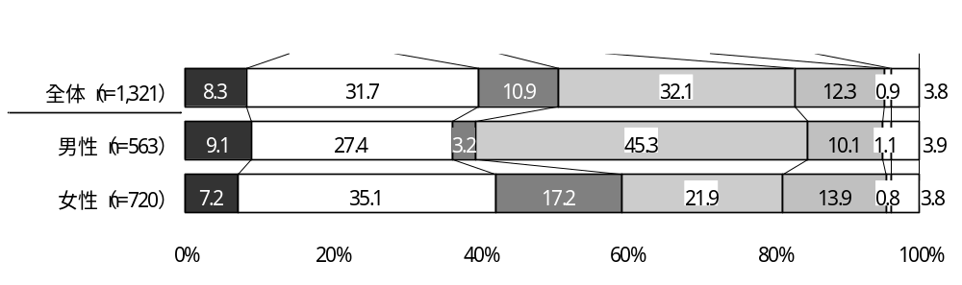

⒉ 男女平等意識について

問１ あなたは、次のような分野で男女の地位は平等になっていると思いますか。（各項目で○は１つ）

男性優遇（計）
女性優遇（計）
図表２－１－１ | 男性の方が  優遇されている | どちらかといえば  男性の方が  優遇されている | 男女平等である | どちらかといえば  女性の方が  優遇されている | 女性の方が  優遇されている | 無回答
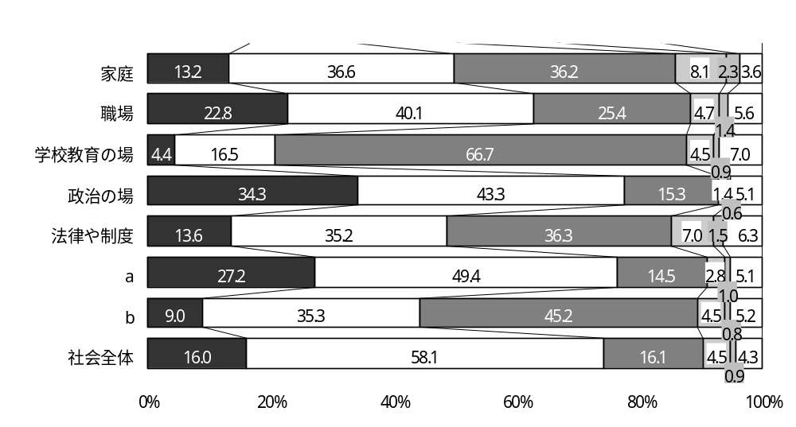

社会通念・慣習・
しきたりなど
町会・自治会やＮＰＯ
などの地域活動の場

（ア）家庭

男性優遇（計）
女性優遇（計）
図表２－１－２ | 男性の方が  優遇されている | どちらかといえば  男性の方が  優遇されている | 男女平等である | どちらかといえば  女性の方が  優遇されている | 女性の方が  優遇されている | 無回答
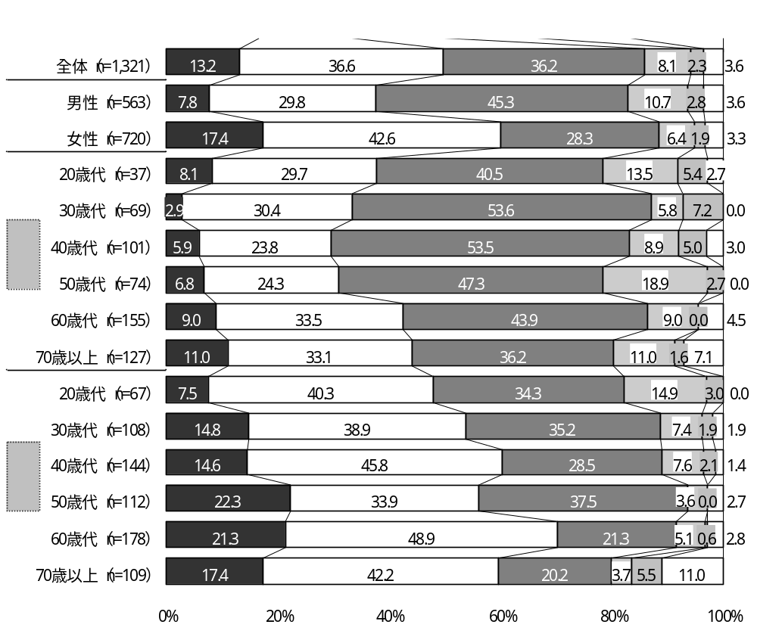

（イ）職場

男性優遇（計）
女性優遇（計）
図表２－１－３ | 男性の方が  優遇されている | どちらかといえば  男性の方が  優遇されている | 男女平等である | どちらかといえば  女性の方が  優遇されている | 女性の方が  優遇されている | 無回答
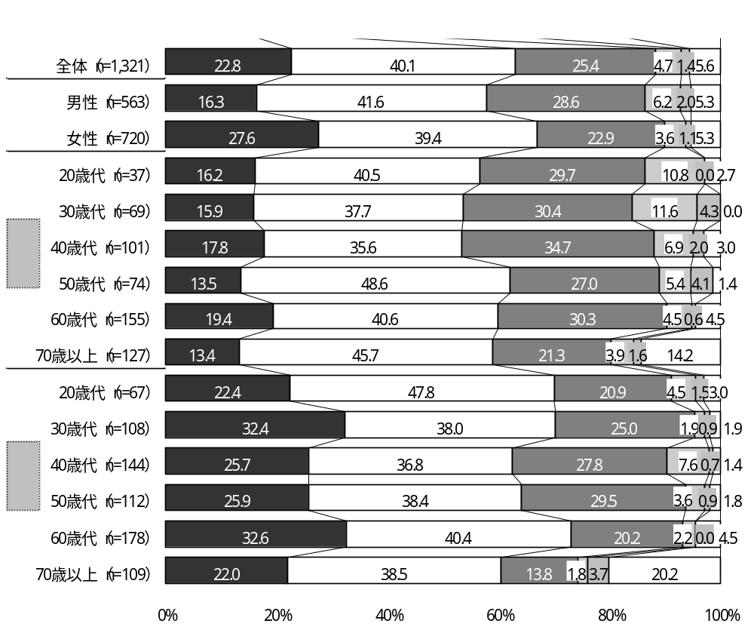

（ウ）学校教育の場

男性優遇（計）
女性優遇（計）
図表２－１－４ | 男性の方が  優遇されている | どちらかといえば  男性の方が  優遇されている | 男女平等である | どちらかといえば  女性の方が  優遇されている | 女性の方が  優遇されている | 無回答
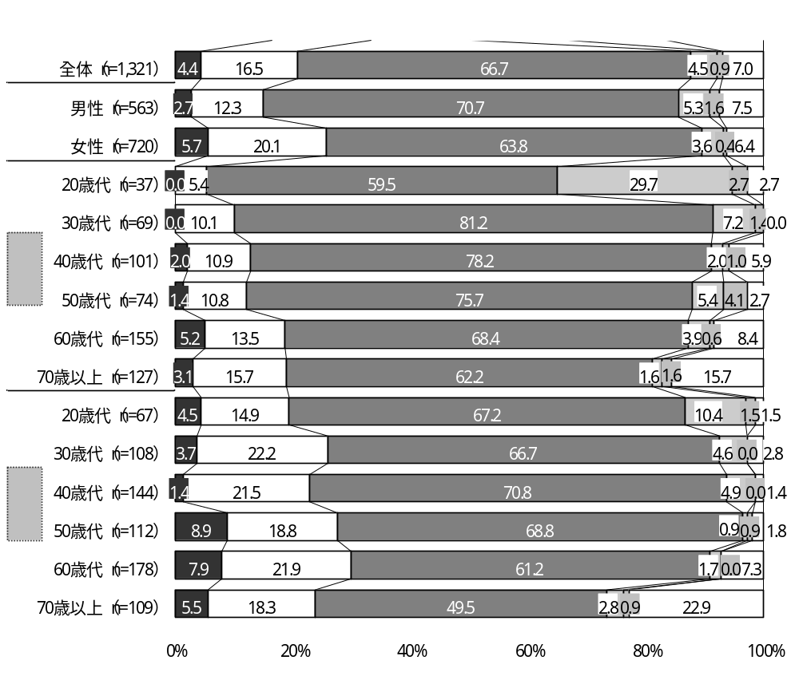

（エ）政治の場

男性優遇（計）
女性優遇（計）
図表２－１－５ | 男性の方が  優遇されている | どちらかといえば  男性の方が  優遇されている | 男女平等である | どちらかといえば  女性の方が  優遇されている | 女性の方が  優遇されている | 無回答
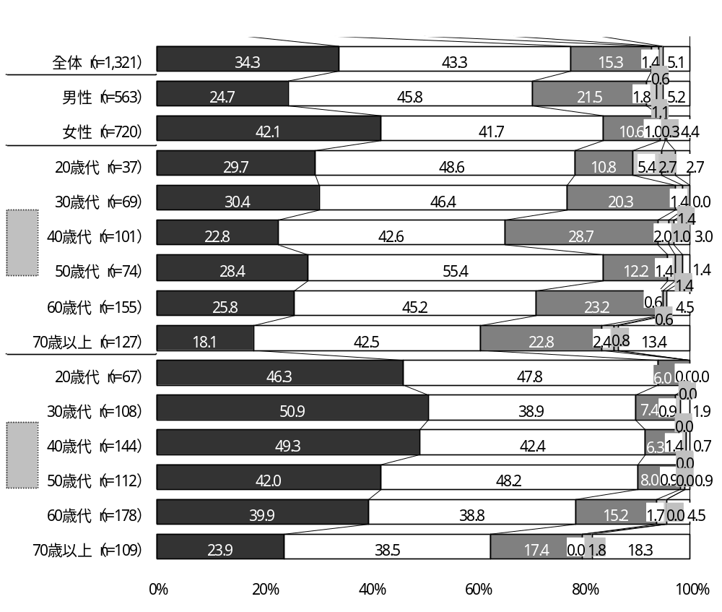

（オ）法律や制度

男性優遇（計）
女性優遇（計）
図表２－１－６ | 男性の方が  優遇されている | どちらかといえば  男性の方が  優遇されている | 男女平等である | どちらかといえば  女性の方が  優遇されている | 女性の方が  優遇されている | 無回答
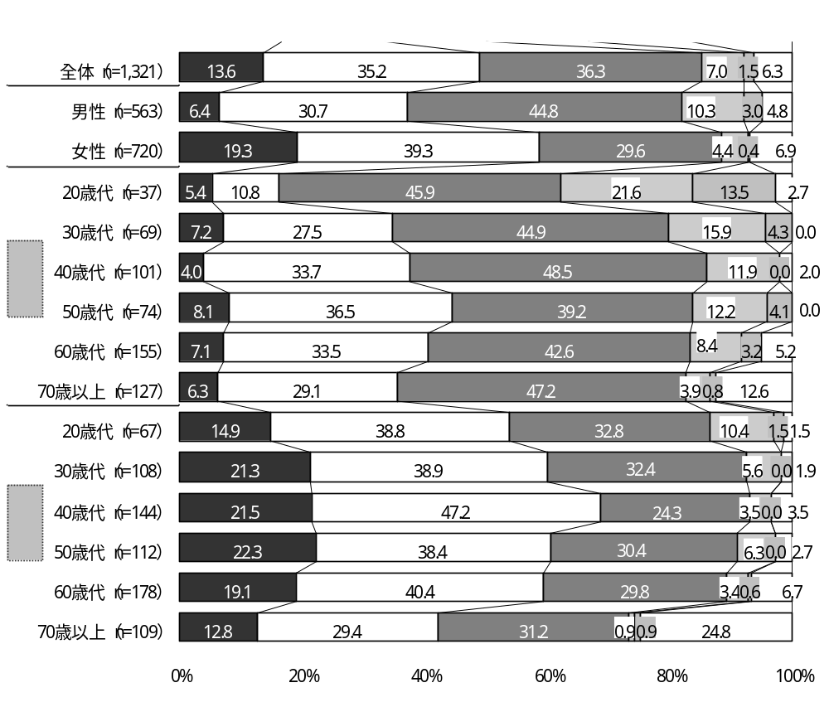

（カ）社会通念・慣習・しきたりなど

男性優遇（計）
女性優遇（計）
図表２－１－７ | 男性の方が  優遇されている | どちらかといえば  男性の方が  優遇されている | 男女平等である | どちらかといえば  女性の方が  優遇されている | 女性の方が  優遇されている | 無回答
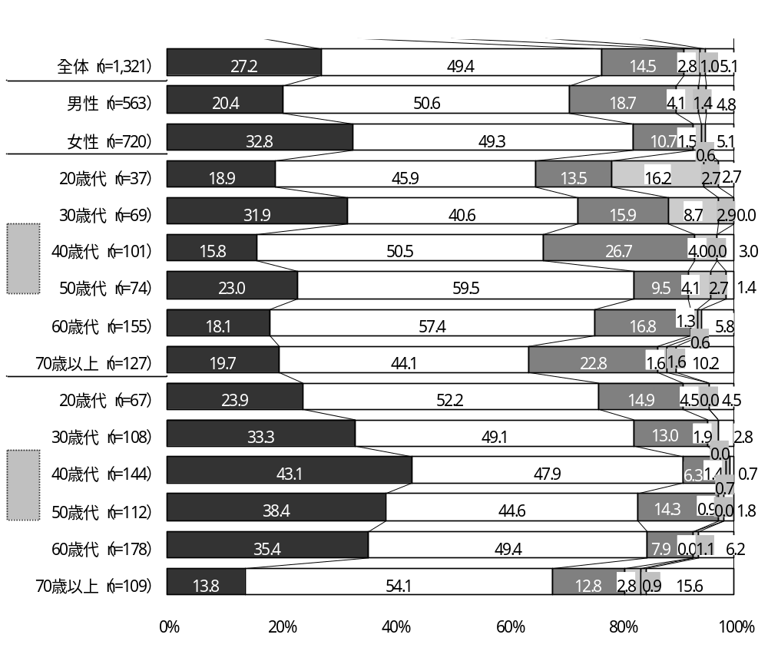

（キ）町会・自治会やＮＰＯなどの地域活動の場

男性優遇（計）
女性優遇（計）
図表２－１－８ | 男性の方が  優遇されている | どちらかといえば  男性の方が  優遇されている | 男女平等である | どちらかといえば  女性の方が  優遇されている | 女性の方が  優遇されている | 無回答
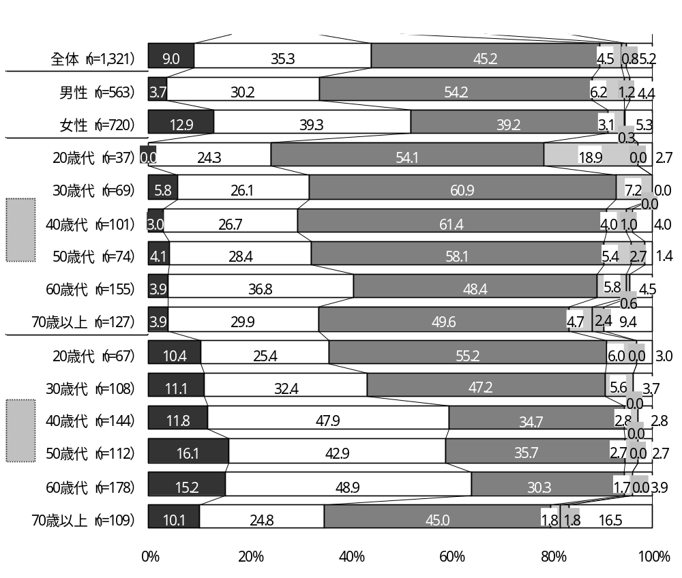

（ク）社会全体

男性優遇（計）
女性優遇（計）
図表２－１－９ | 男性の方が  優遇されている | どちらかといえば  男性の方が  優遇されている | 男女平等である | どちらかといえば  女性の方が  優遇されている | 女性の方が  優遇されている | 無回答
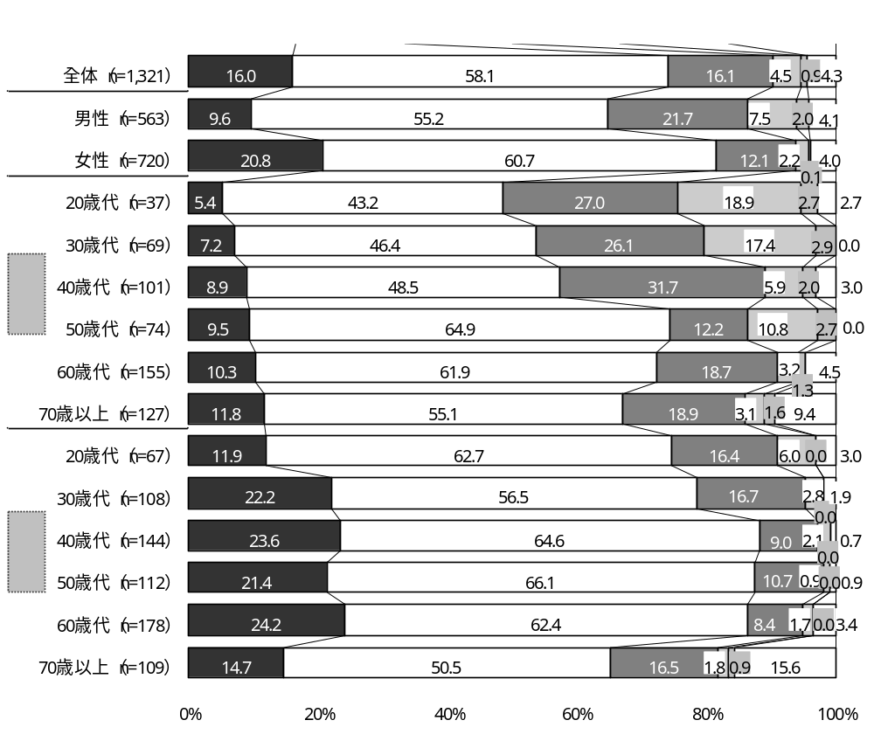

問２ あなたは「夫は外で働き、妻は家庭を守るべきである」という考え方について、どう思いますか。（○は１つ）

賛成（計）
反対（計）
図表２－２－１ | 賛成 | どちらか  といえば  賛成 | どちらか  といえば  反対 | 反対 | 無回答
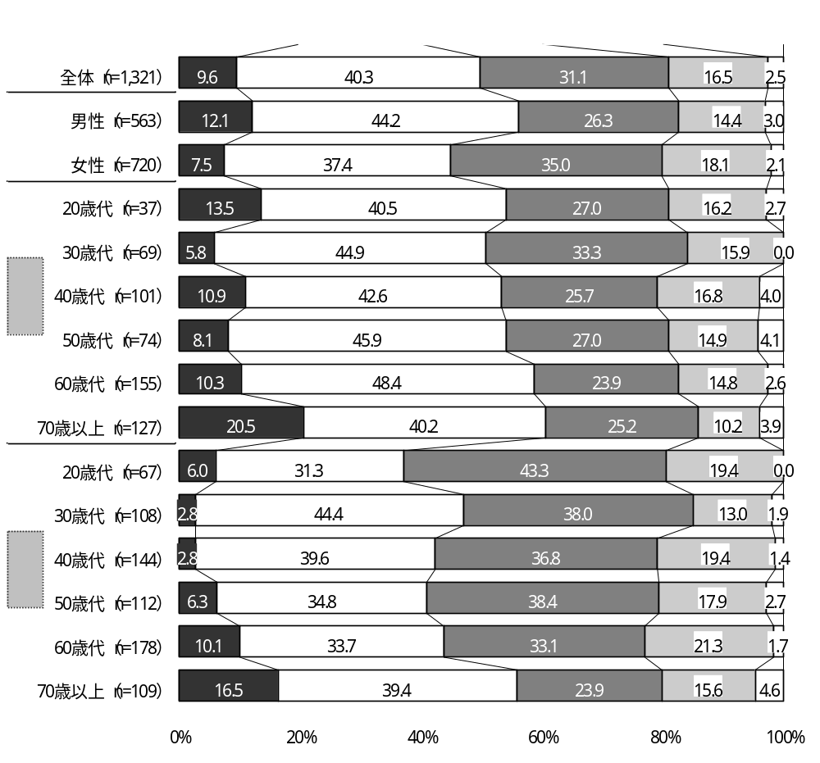

⒊ 性別役割分担意識について

問３ 家事・育児・介護についての男女の関わり方の違いについて、あなたのお考えは以下のどれにあてはまりますか。（各項目で○は１つ）

図表３－１－１ | 男性が中心に  関わるべきである | 男性が関わることが  多くなるのはやむをえない | 男女とも平等に  分担するのが望ましい | 女性が関わることが  多くなるのはやむをえない | 女性が中心に  関わるべきである | 男女で関わり方を  区別して考えていない | 無回答
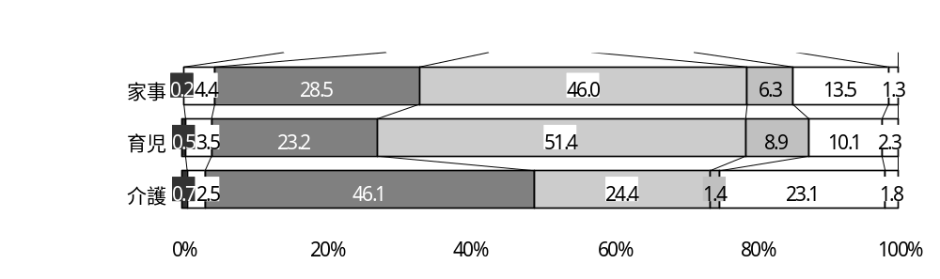

（ア）家事

図表３－１－２ | 男性が中心に  関わるべきである | 男性が関わることが  多くなるのはやむをえない | 男女とも平等に  分担するのが望ましい | 女性が関わることが  多くなるのはやむをえない | 女性が中心に  関わるべきである | 男女で関わり方を  区別して考えていない | 無回答
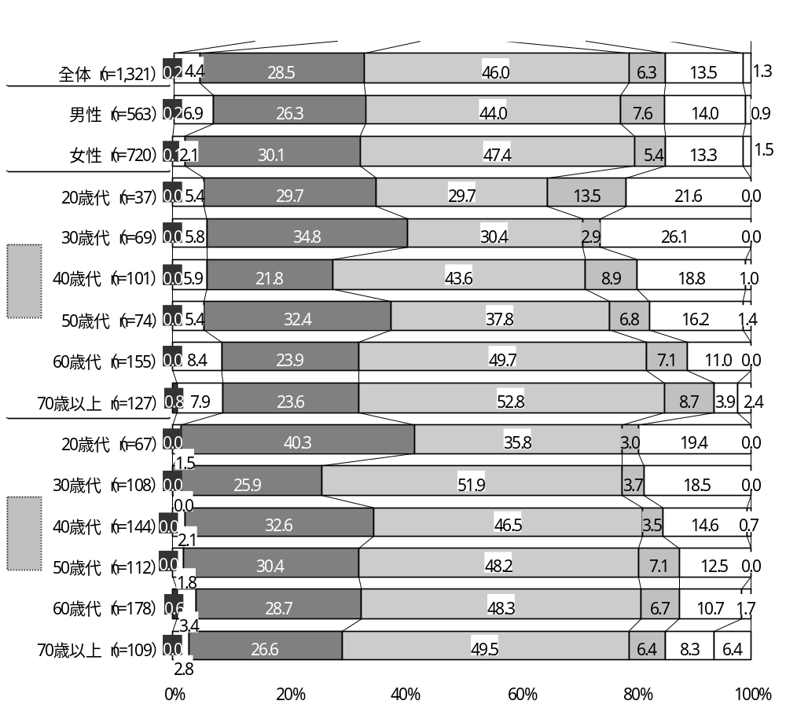

（イ）育児

図表３－１－３ | 男性が中心に  関わるべきである | 男性が関わることが  多くなるのはやむをえない | 男女とも平等に  分担するのが望ましい | 女性が関わることが  多くなるのはやむをえない | 女性が中心に  関わるべきである | 男女で関わり方を  区別して考えていない | 無回答
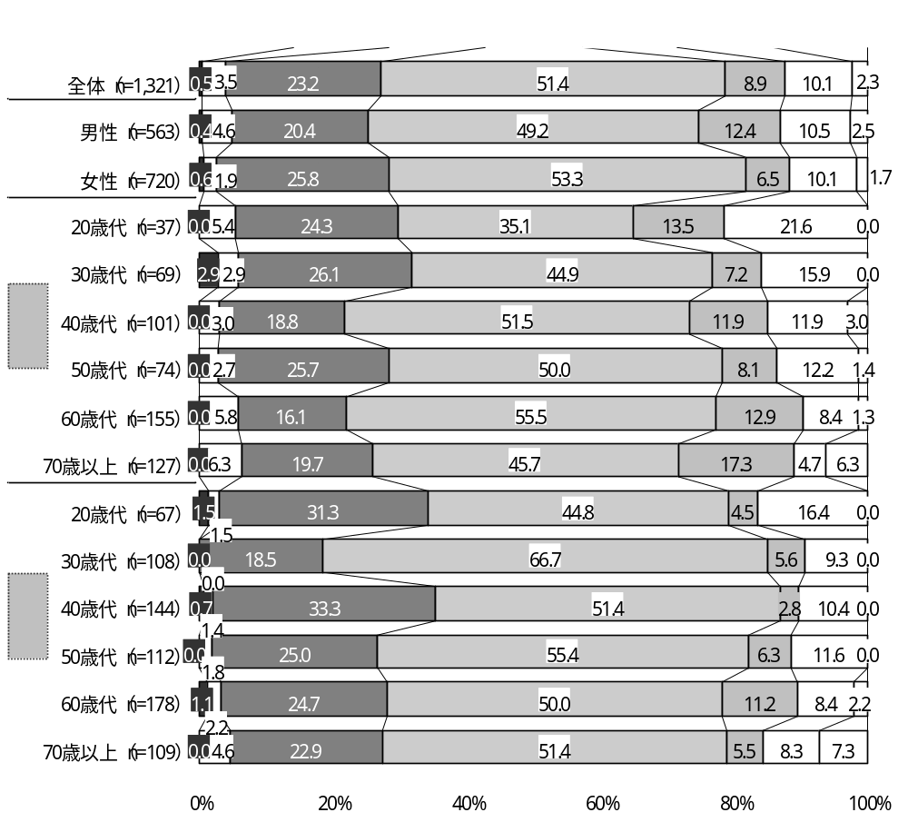

（ウ）介護

図表３－１－４ | 男性が中心に  関わるべきである | 男性が関わることが  多くなるのはやむをえない | 男女とも平等に  分担するのが望ましい | 女性が関わることが  多くなるのはやむをえない | 女性が中心に  関わるべきである | 男女で関わり方を  区別して考えていない | 無回答
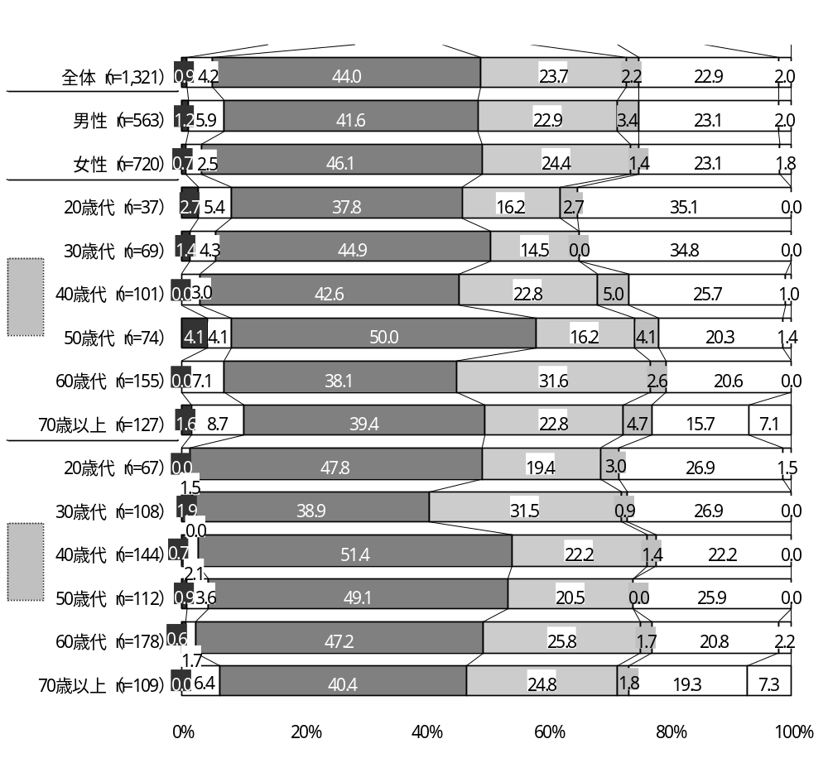

問４ あなたの家庭では家事・育児・介護について、男性と女性、どちらの方がより多くかかわっていますか。（男女で関わり方を意識的に区別していない家庭の方も、実際にどちらがより多く関わっているかでお答えください。）（各項目で○は１つ）

図表３－２－１ | 男性 | 女性 | 男性・女性両方で  平等に担っている | 家庭に一方の  性しかいない | 該当しない | 無回答
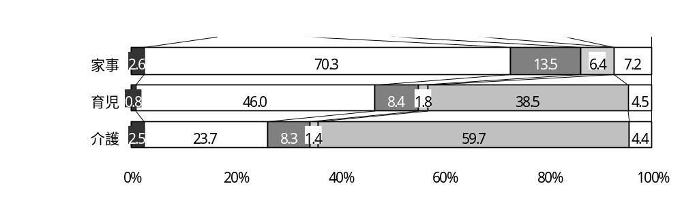

図表３－２－２ | 男性 | 女性 | 男性・女性両方で  平等に担っている | 家庭に一方の  性しかいない | 無回答
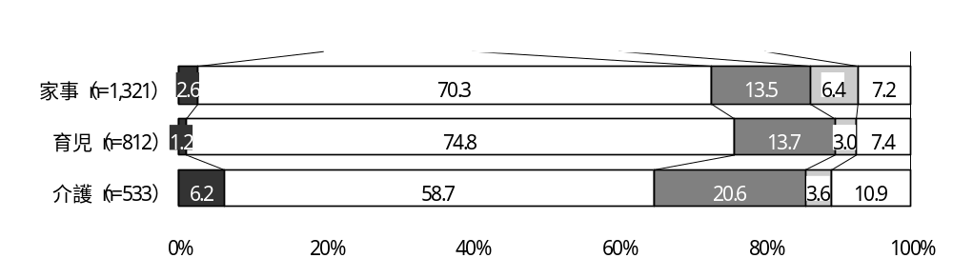

（ア）家事

図表３－２－３ | 男性 | 女性 | 男性・女性両方で  平等に担っている | 家庭に一方の  性しかいない | 無回答
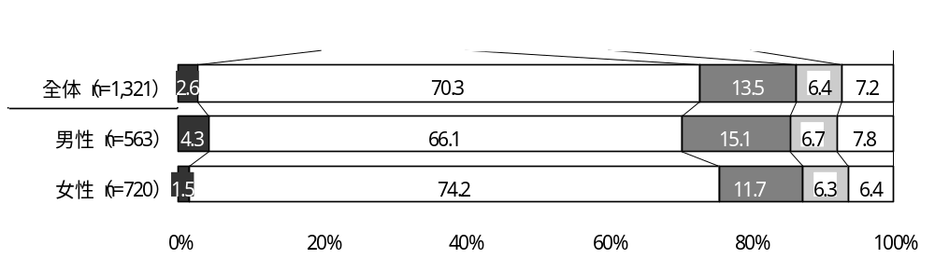

（イ）育児

図表３－２－４ | 男性 | 女性 | 男性・女性両方で  平等に担っている | 家庭に一方の  性しかいない | 無回答
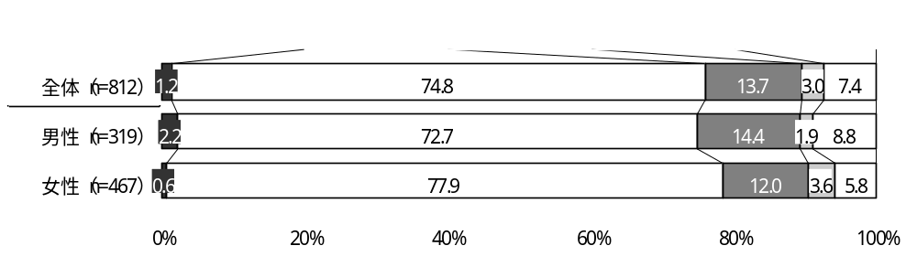

（ウ）介護

図表３－２－５ | 男性 | 女性 | 男性・女性両方で  平等に担っている | 家庭に一方の  性しかいない | 無回答
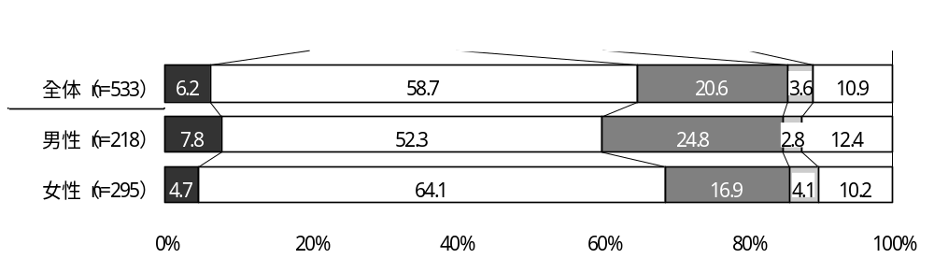

⒋ 仕事について

問５ 男女ともに働きやすい社会をつくるためには、どのようなことが重要だとお考えですか。（あてはまるものすべてに○）

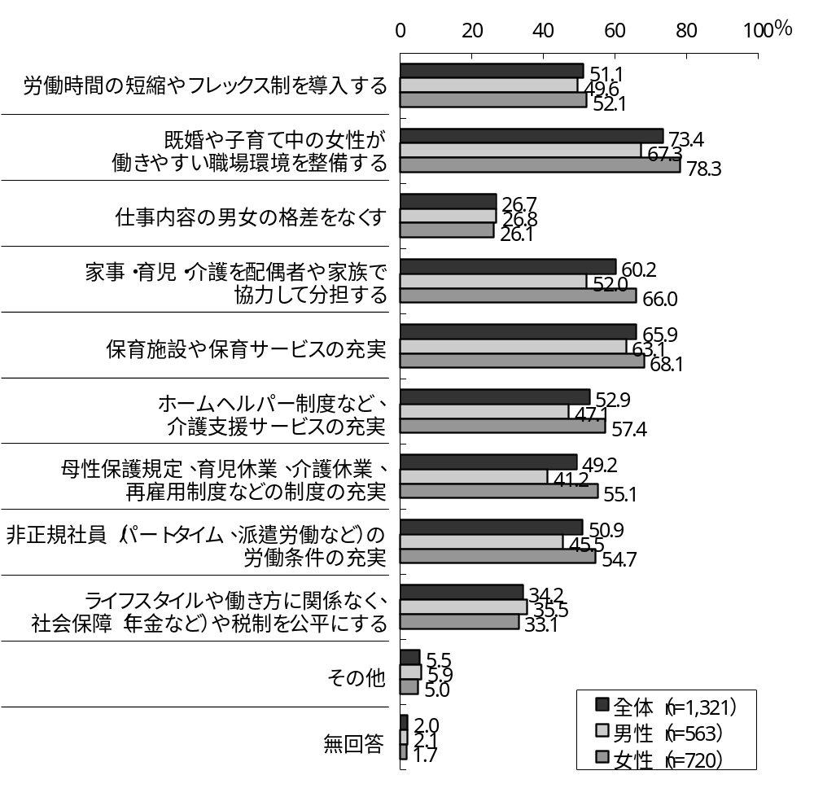
図表４－１－１

図表４－１－２
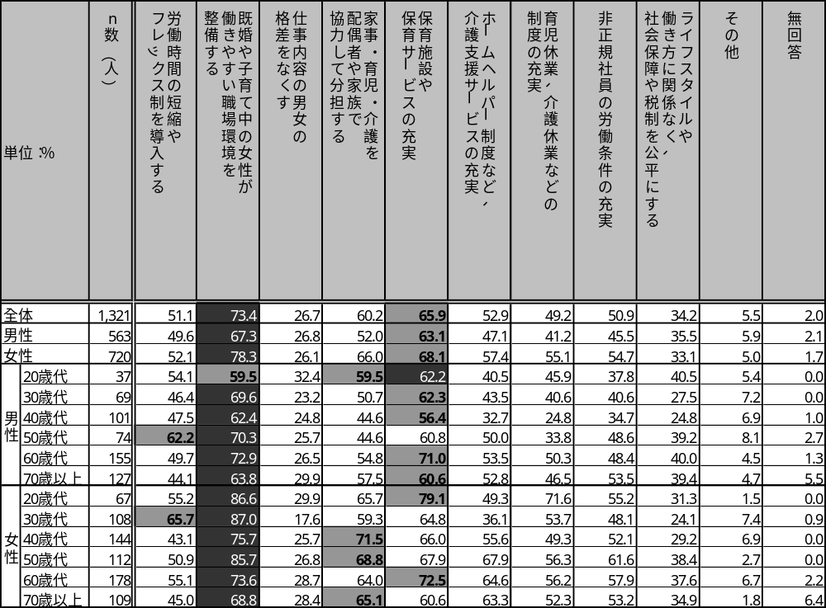

問６ 女性が職業をもつことについて、あなたはどうお考えですか。（○は１つ）

図表４－２－１ | 女性は職業を  もたない方がよい | 結婚するまでは  職業をもつ方がよい | 子どもができるまでは、  職業をもつ方がよい | 子どもができても、  ずっと職業をもち  続ける方がよい | 子どもができたら職業をやめ、  子どもが大きくなったら  再び職業をもつ方がよい | その他 | 無回答
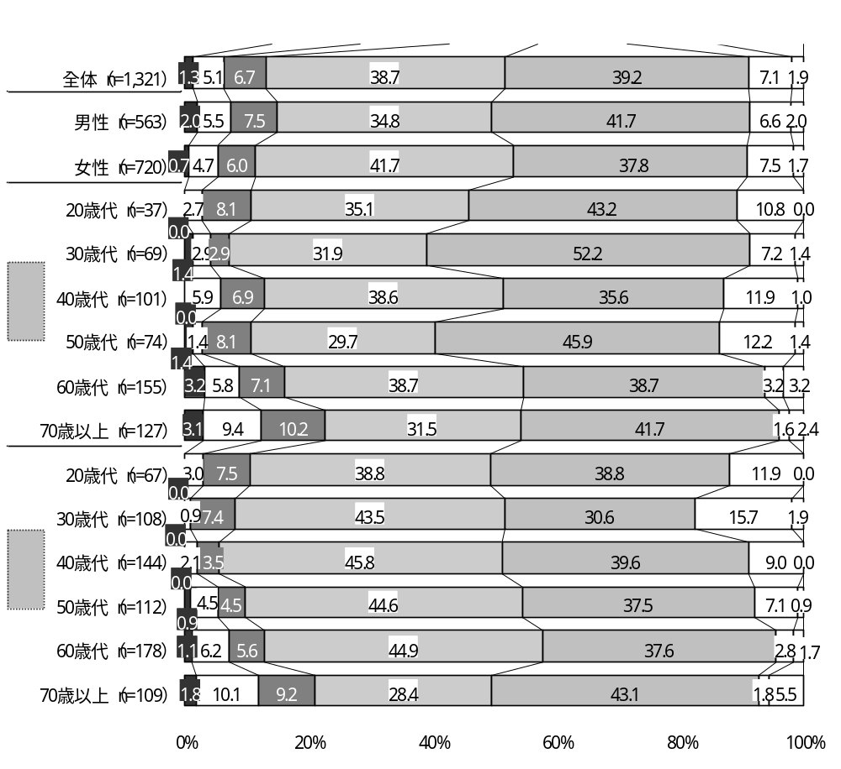

問７ 育児や家族介護を行うために、法律に基づき育児休業や介護休業を取得できる制度があります。この制度を知っていますか。（各項目で○は１つ）

図表４－３－１ | 内容まで知っている | 聞いたことはあるが、  内容は知らない | 知らない | 無回答
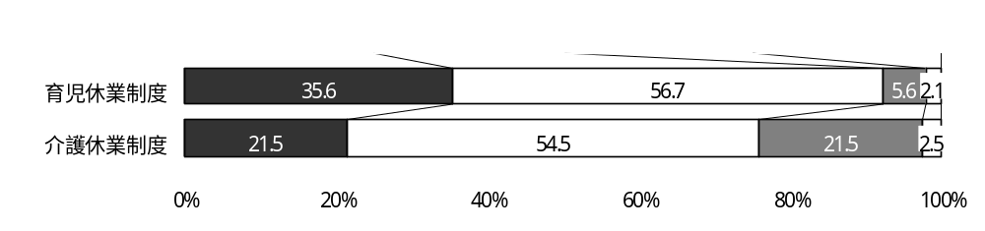

①育児休業制度

図表４－３－２ | 内容まで知っている | 聞いたことはあるが、  内容は知らない | 知らない | 無回答
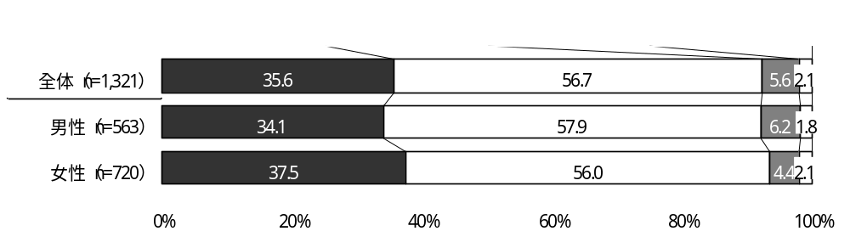

②介護休業制度

図表４－３－３ | 内容まで知っている | 聞いたことはあるが、  内容は知らない | 知らない | 無回答
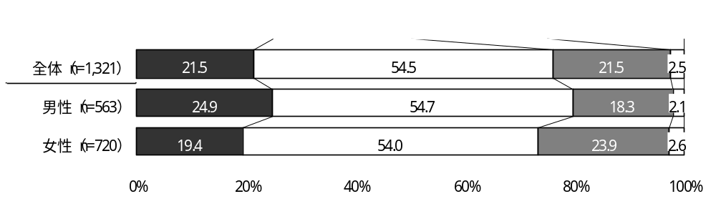

問７の①と②いずれか（もしくは両方）で「内容まで知っている」と回答した方は問８へ ①と②両方とも「聞いたことはあるが、内容は知らない」または「知らない」と回答した方は問９へ

問８ 育児休業制度や介護休業制度を利用したことがありますか。（各項目で○は１つ）

図表４－４－１ | 利用した  ことがある | 利用したかったが、  できなかった | 必要になった  ことがない | 無回答
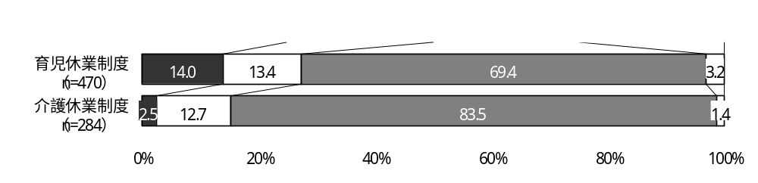
①育児休業制度

図表４－４－２ | 利用したことがある | 利用したかったが、  できなかった | 必要になったことが  ない | 無回答
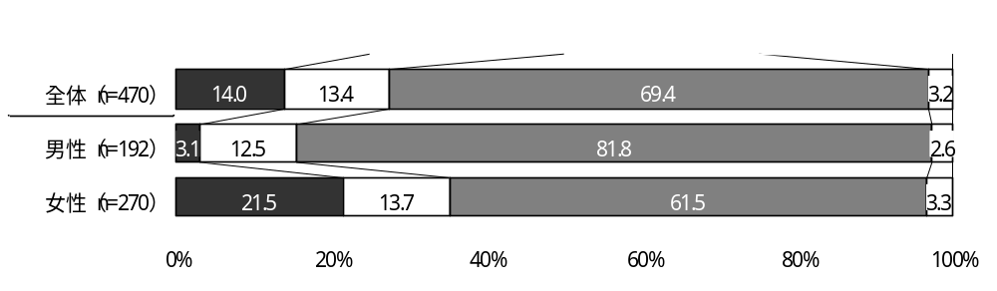

②介護休業制度

図表４－４－３ | 利用したことがある | 利用したかったが、  できなかった | 必要になったことが  ない | 無回答
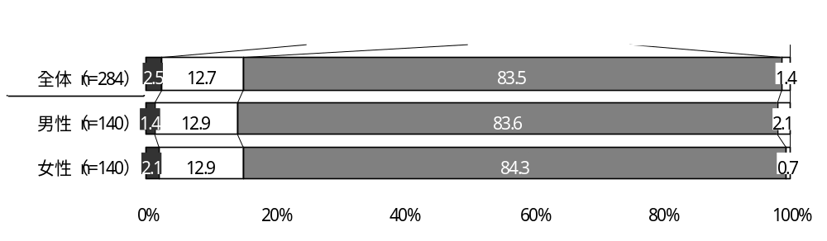

問９ 育児や介護の休業制度を男性も女性も取りやすくするためには、どのようなことが必要だとお考えですか。（あてはまるものすべてに○）

図表４－５－１
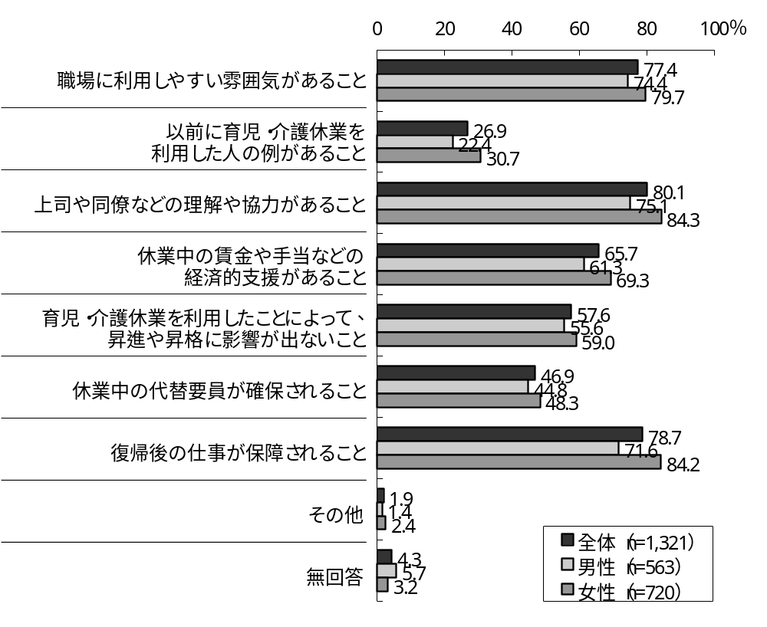

図表４－５－２
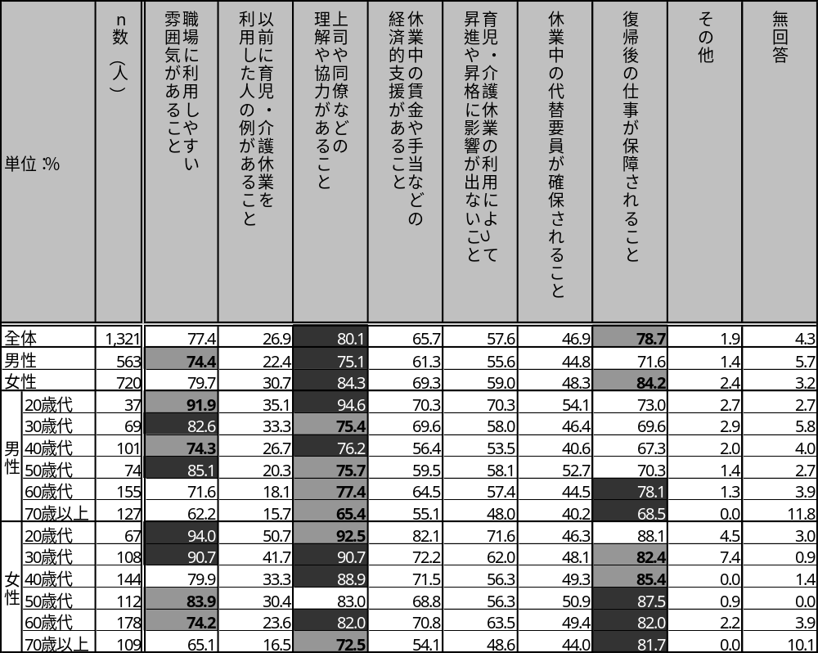

現在働いている方（Ｆ５で「経営者・自営業者」「家族従業者」「常勤の勤め人」「パート・アルバイト・派遣社員」と回答した方）は問10へ それ以外の方は問12へ

問10 あなたの今の職場では、仕事の内容や待遇面で、女性は男性に比べ不当に差別されていると思いますか。（○は１つ）

図表４－６－１ | 不当に差別されて  いると思う | そのようなことは  ないと思う | どちらともいえない | 無回答
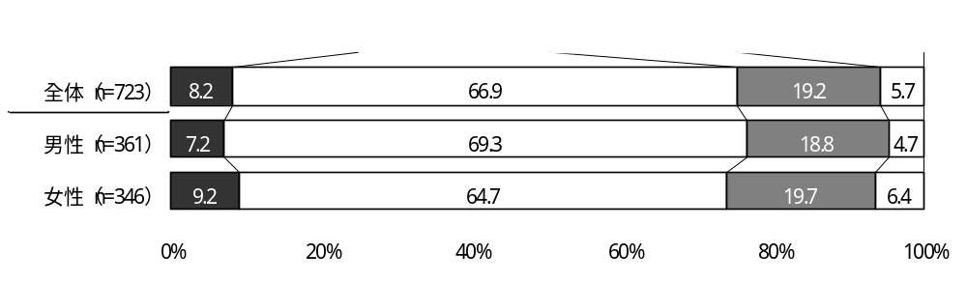

問10で「不当に差別されていると思う」と回答した方は問11へ 「そのようなことはないと思う」「どちらともいえない」と回答した方は問12へ

問11 それは具体的にどのようなことですか。（あてはまるものすべてに○）

図表４－７－１
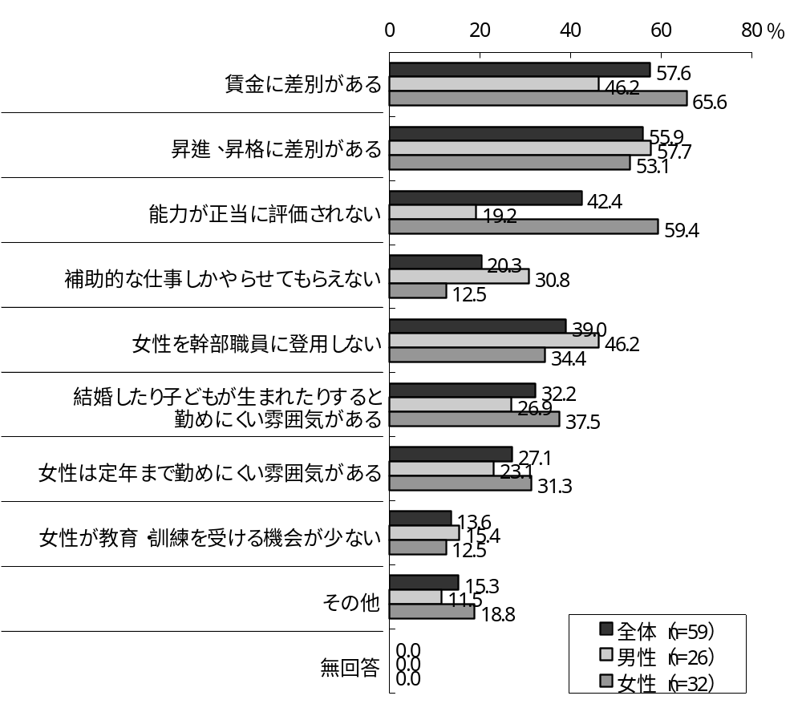

⒌ 社会参加・地域参加について

問12 あなたは、グループやサークル、団体などの活動に参加していますか。（あてはまるものすべてに○）

図表５－１－１
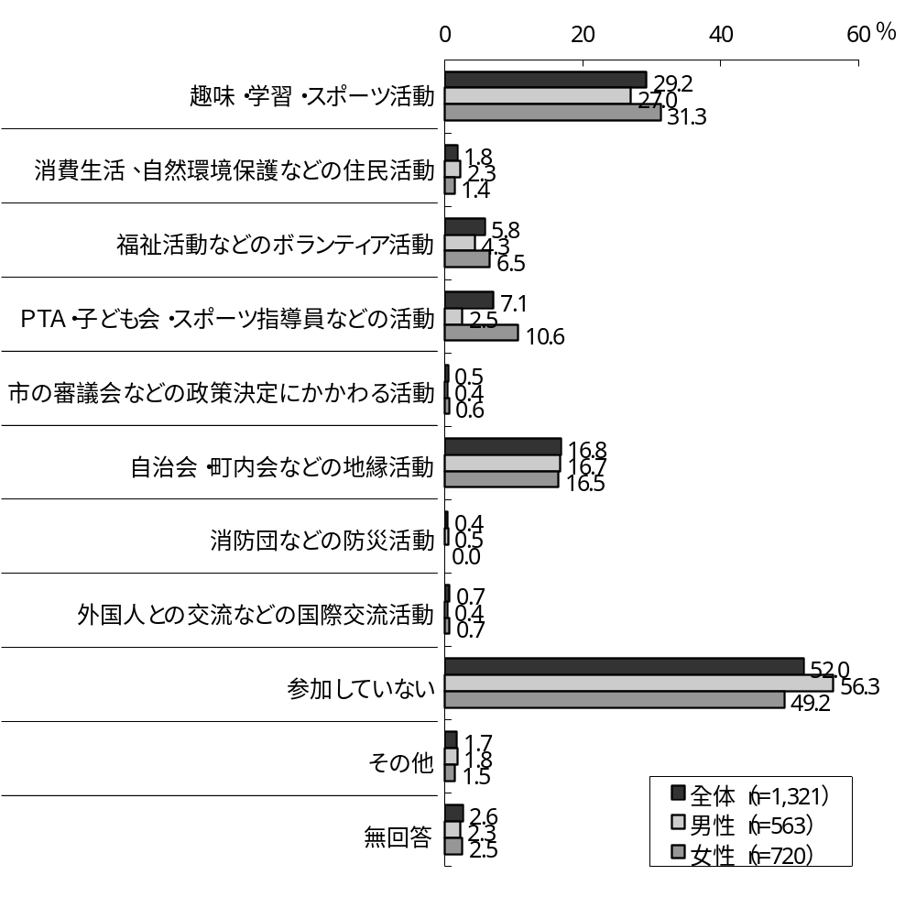

問12で「趣味・学習・スポーツ活動」「消費生活、自然環境保護などの住民活動」「福祉活動などのボランティア活動」「ＰＴＡ・子ども会・スポーツ指導員などの活動」「市の審議会などの政策決定にかかわる活動」「自治会・町内会などの地縁活動」「消防団などの防災活動」「外国人との交流などの国際交流活動」と回答した方は問13へ 「参加していない」「その他」と回答した方は問14へ

問13 あなたが現在活動されている団体で、次のようなことはありますか。（あてはまるものすべてに○）

図表５－２－１
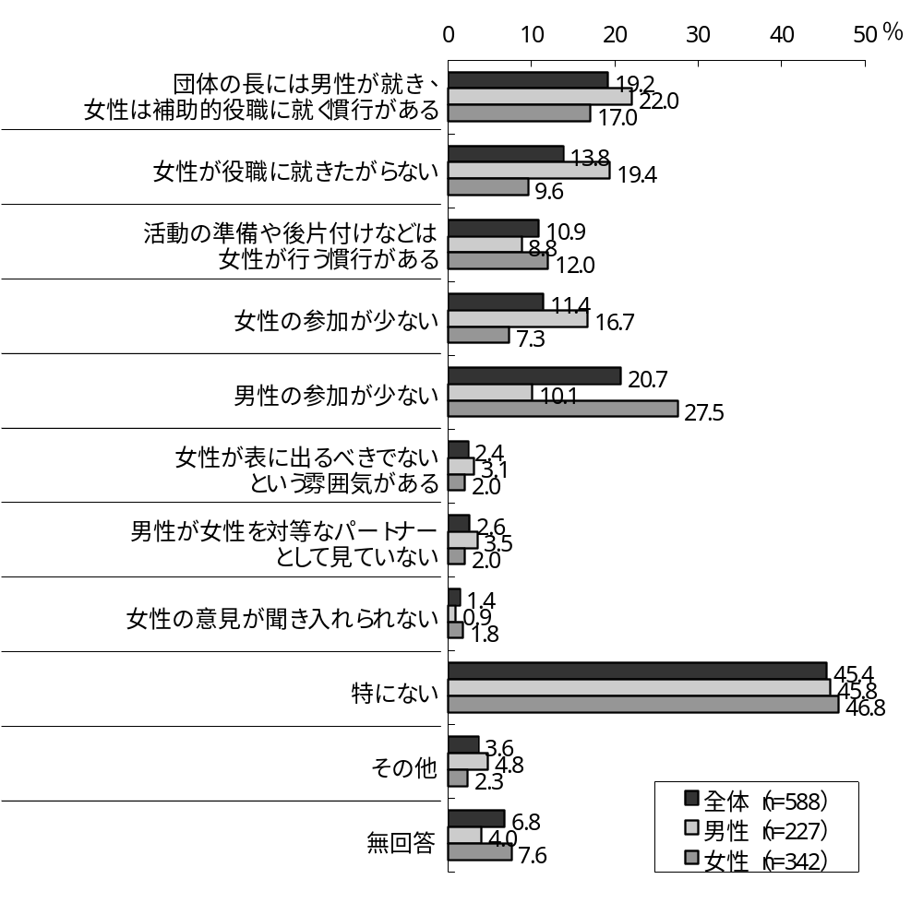

問14 あなたがグループやサークル、団体などの活動に参加される際に、支障になることはなんですか。また、参加しない理由はなんですか。（あてはまるものすべてに○）

図表５－３－１
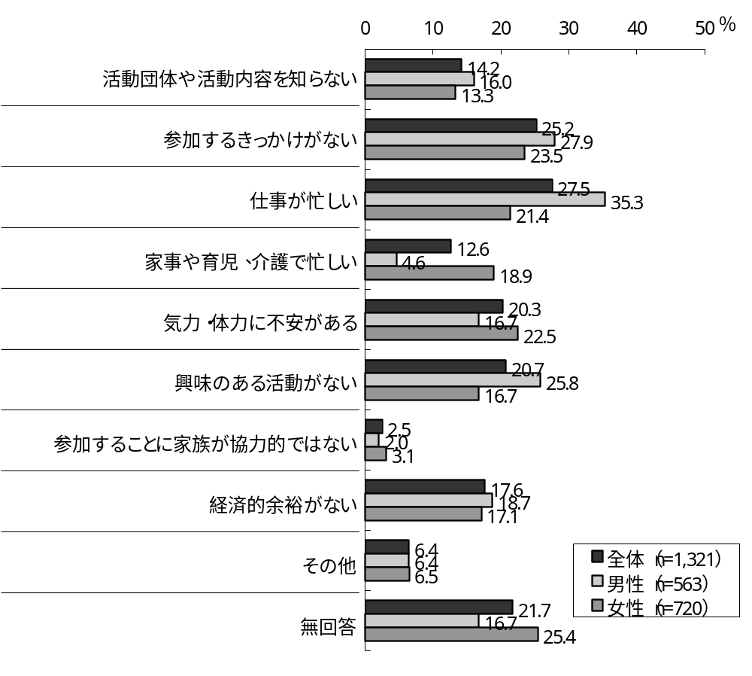

⒍ 「仕事と生活の調和（ワーク・ライフ・バランス）」について

問15 あなたは、「仕事と生活の調和（ワーク・ライフ・バランス）」という言葉を見聞きしたことはありますか。（○は１つ）

図表６－１－１ | 内容まで知っている | 聞いたことはあるが  内容は知らない | 知らない | 無回答
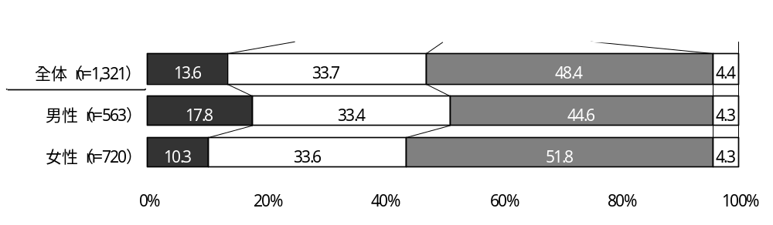

問16 生活の中での、「仕事」、「家庭生活」、「地域・個人の生活」（地域活動・学習・趣味等）の優先度についておうかがいします。（各項目で○は１つ）

図表６－２－１ | 「仕事」を優先 | 「家庭生活」を優先 | 「地域・個人の生活」を優先 | 「仕事」と「家庭生活」を  ともに優先 | 「仕事」と「地域・個人の生活」を  ともに優先 | 「家庭生活」と「地域・個人の生活」を  ともに優先 | 「仕事」と「家庭生活」と  「地域・個人の生活」をともに優先 | 無回答
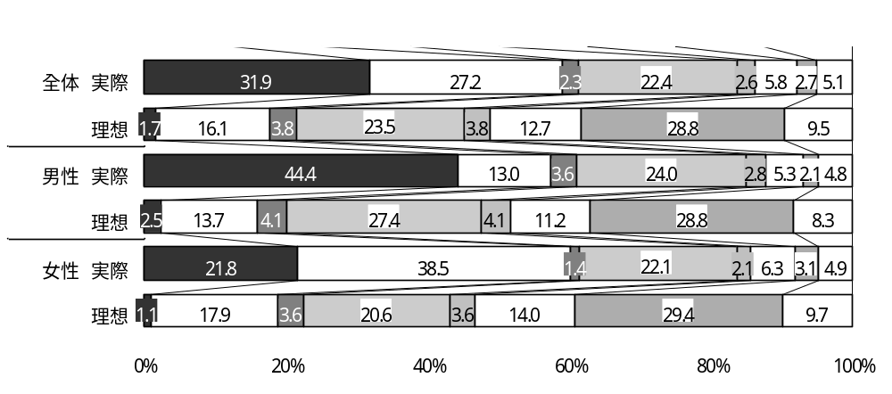

■実際の生活と理想の生活の一致

図表６－２－２ | 一致 | 不一致 | 無回答
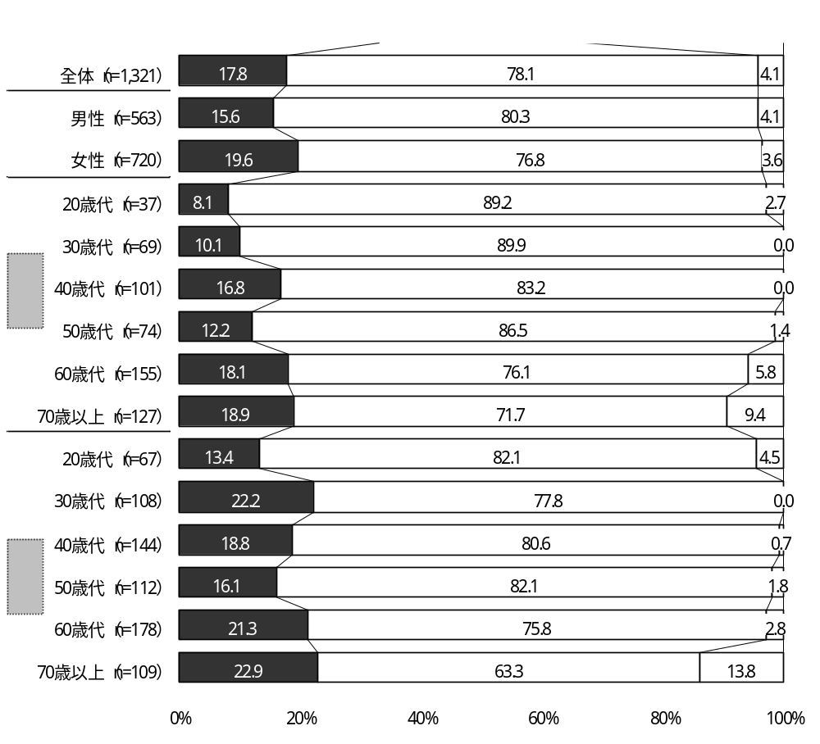

図表６－２－４
n=1,267  単位：％ |  | 理想の生活
 |  | 「仕事」 | 「家庭生活」 | 「地域・個人の生活」 | 「仕事」と  「家庭生活」 | 「仕事」と  「地域・個人の生活」 | 「家庭生活」と  「地域・個人の生活」 | 「仕事」と  「家庭生活」と  「地域・個人の生活」
実際の生活 | 「仕事」 | 0.4 | 6.6 | 2.1 | 12.5 | 1.7 | 1.4 | 7.2
実際の生活 | 「家庭生活」 | 0.9 | 6.3 | 0.9 | 5.1 | 0.6 | 6.4 | 5.9
実際の生活 | 「地域・個人の生活」 | 0.0 | 0.1 | 0.6 | 0.1 | 0.1 | 0.6 | 0.8
実際の生活 | 「仕事」と「家庭生活」 | 0.3 | 3.2 | 0.2 | 6.2 | 0.6 | 1.7 | 10.1
実際の生活 | 「仕事」と  「地域・個人の生活」 | 0.0 | 0.2 | 0.0 | 0.2 | 0.5 | 0.5 | 1.3
実際の生活 | 「家庭生活」と  「地域・個人の生活」 | 0.2 | 0.1 | 0.1 | 0.2 | 0.3 | 2.4 | 2.4
実際の生活 | 「仕事」と「家庭生活」と  「地域・個人の生活」 | 0.1 | 0.2 | 0.0 | 0.1 | 0.0 | 0.1 | 2.2

問17 今後、ワーク・ライフ・バランスを実現していくためには、どのようなことが重要だと思いますか。（あてはまるもの３つまでに○）

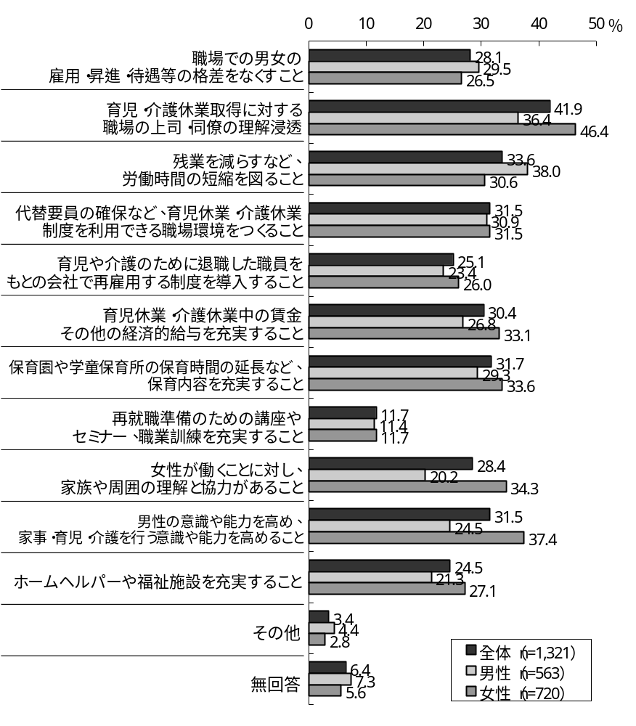
図表６－３－１

図表６－３－２
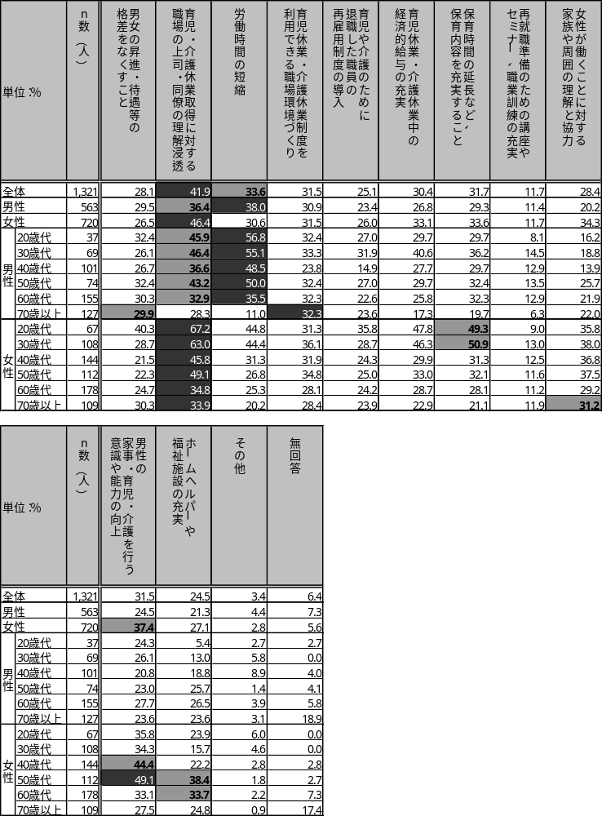

⒎ 人権について

問18 あなたには現在、配偶者・パートナーや恋人がいますか、または過去に配偶者・パートナーや恋人がいましたか。（○は１つ）

図表７－１－１ | いる  （いた） | いない | 無回答
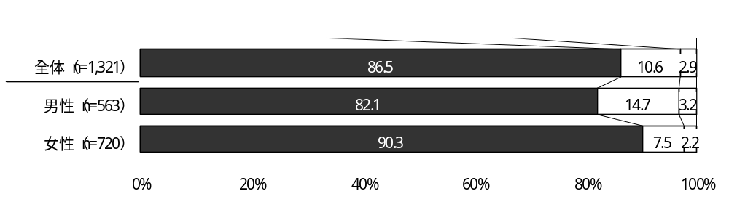

問18で「いる（いた）」と回答した方は問19へ 「いない」と回答した方は問22へ

問19 あなたは今までに、次のような行為を、配偶者等又は交際相手にしたり、あるいは配偶者等又は交際相手から受けたりしたことがありますか。（各項目につきＡ欄とＢ欄で○は１つ）
加害経験

図表７－２－１
全体（n=1,143）  男性（n=462）  女性（n=650）  単位：％ |  |  | 何度もした | 一、二度した | 全くしたこと  がない | 無回答 | した（計）
ア）何を言っても（言われても）長期間無視する |  |  | 5.9 | 21.4 | 66.2 | 6.4 | 27.3
 |  | 男性 | 7.1 | 21.0 | 64.7 | 7.1 | 28.1
 |  | 女性 | 5.2 | 21.4 | 68.0 | 5.4 | 26.6
イ）交友関係や電話・メールをチェックする |  |  | 2.8 | 9.4 | 82.3 | 5.5 | 12.2
 |  | 男性 | 1.9 | 3.2 | 88.1 | 6.7 | 5.1
 |  | 女性 | 3.2 | 13.8 | 78.8 | 4.2 | 17.0
ウ）行動を制限する |  |  | 1.9 | 10.1 | 82.2 | 5.9 | 12.0
 |  | 男性 | 1.7 | 9.3 | 82.7 | 6.3 | 11.0
 |  | 女性 | 2.0 | 10.3 | 82.8 | 4.9 | 12.3
エ）「誰のおかげで食べられるんだ」・「馬鹿」等の暴言を言う、大声でどなる |  |  | 2.6 | 11.6 | 80.2 | 5.5 | 14.2
 |  | 男性 | 4.1 | 16.2 | 74.0 | 5.6 | 20.3
 |  | 女性 | 1.4 | 8.2 | 85.4 | 5.1 | 9.6
オ）避妊に協力しない |  |  | 3.7 | 3.7 | 85.2 | 7.4 | 7.4
 |  | 男性 | 6.5 | 4.3 | 81.4 | 7.8 | 10.8
 |  | 女性 | 1.7 | 3.1 | 88.6 | 6.6 | 4.8
カ）意に反した性的な行為を強要する |  |  | 0.7 | 4.0 | 89.4 | 5.9 | 4.7
 |  | 男性 | 1.3 | 8.2 | 84.2 | 6.3 | 9.5
 |  | 女性 | 0.3 | 0.9 | 93.7 | 5.1 | 1.2
キ）無理やりポルノビデオや雑誌等を見せる |  |  | 0.2 | 1.4 | 92.7 | 5.7 | 1.6
 |  | 男性 | 0.0 | 3.0 | 90.3 | 6.7 | 3.0
 |  | 女性 | 0.3 | 0.0 | 95.1 | 4.6 | 0.3
ク）口汚くののしる |  |  | 3.8 | 14.6 | 76.3 | 5.2 | 18.4
 |  | 男性 | 5.0 | 17.7 | 71.6 | 5.6 | 22.7
 |  | 女性 | 2.8 | 12.3 | 80.3 | 4.6 | 15.1
ケ）大切にしているものを、わざと壊したり捨てたりする |  |  | 0.4 | 4.3 | 90.0 | 5.2 | 4.7
 |  | 男性 | 0.4 | 5.4 | 88.5 | 5.6 | 5.8
 |  | 女性 | 0.5 | 3.4 | 91.5 | 4.6 | 3.9
全体（n=1,143）  男性（n=462）  女性（n=650）  単位：％ |  |  | 何度もした | 一、二度した | 全くしたこと  がない | 無回答 | した（計）
コ）殴るふりをする等して脅す |  |  | 1.6 | 5.9 | 87.1 | 5.4 | 7.5
 |  | 男性 | 2.4 | 10.2 | 81.2 | 6.3 | 12.6
 |  | 女性 | 0.6 | 3.1 | 91.8 | 4.5 | 3.7
サ）首を絞める・刃物を持ち出す等命に危険を感じる行為をする |  |  | 0.2 | 1.2 | 93.4 | 5.2 | 1.4
 |  | 男性 | 0.2 | 1.3 | 92.6 | 5.8 | 1.5
 |  | 女性 | 0.2 | 0.9 | 94.6 | 4.3 | 1.1
シ）殴る・蹴る・髪を引っ張る・物を投げつける等の行為をする |  |  | 0.9 | 6.5 | 87.1 | 5.5 | 7.4
 |  | 男性 | 1.1 | 7.6 | 85.3 | 6.1 | 8.7
 | 女性 |  | 0.6 | 5.8 | 88.8 | 4.8 | 6.4
ス）自由になるお金を制限する |  |  | 2.4 | 4.0 | 87.9 | 5.7 | 6.4
 | 男性 |  | 2.4 | 3.0 | 88.1 | 6.5 | 5.4
 | 女性 |  | 2.3 | 4.3 | 88.6 | 4.8 | 6.6

■傾向別の加害経験

図表７－２－３ | ある | ない | 無回答
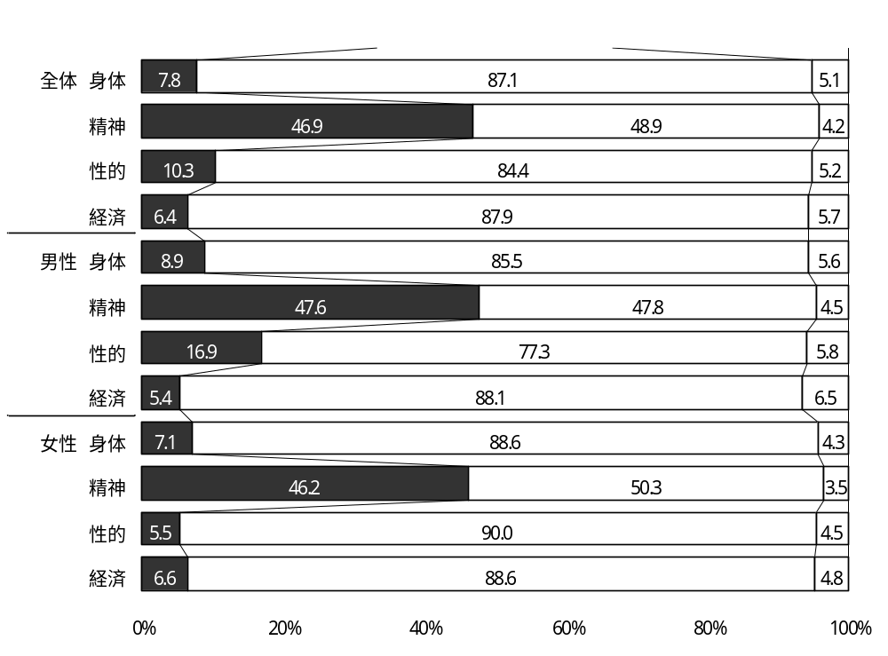

被害経験

図表７－２－４
全体（n=1,143）  男性（n=462）  女性（n=650）  単位：％ |  | 何度も受けた | 一、二度受けた | 全く受けたこと  がない | 無回答 | 受けた（計）
ア）何を言っても（言われても）長期間無視された |  | 6.9 | 21.3 | 64.8 | 6.9 | 28.2
 | 男性 | 6.1 | 22.1 | 62.6 | 9.3 | 28.2
 | 女性 | 7.5 | 20.2 | 67.4 | 4.9 | 27.7
イ）交友関係や電話・メールをチェックされた |  | 4.2 | 8.0 | 81.2 | 6.6 | 12.2
 | 男性 | 4.5 | 8.0 | 78.1 | 9.3 | 12.5
 | 女性 | 3.8 | 8.0 | 84.2 | 4.0 | 11.8
ウ）行動を制限された |  | 6.5 | 13.6 | 73.5 | 6.4 | 20.1
 | 男性 | 3.9 | 11.3 | 76.2 | 8.7 | 15.2
 | 女性 | 8.5 | 15.4 | 72.2 | 4.0 | 23.9
エ）「誰のおかげで食べられるんだ」・「馬鹿」等の暴言を言われた、大声でどなられた |  | 7.4 | 11.8 | 74.9 | 5.9 | 19.2
 | 男性 | 3.2 | 6.9 | 81.0 | 8.9 | 10.1
 | 女性 | 10.6 | 14.6 | 71.4 | 3.4 | 25.2
オ）避妊への協力がなかった |  | 4.3 | 5.5 | 82.3 | 7.9 | 9.8
 | 男性 | 3.9 | 1.9 | 83.8 | 10.4 | 5.8
 | 女性 | 4.6 | 7.5 | 82.2 | 5.7 | 12.1
カ）意に反した性的な行為を強要された |  | 3.2 | 6.4 | 84.2 | 6.2 | 9.6
 | 男性 | 0.2 | 3.7 | 87.4 | 8.7 | 3.9
 | 女性 | 5.2 | 8.3 | 82.5 | 4.0 | 13.5
キ）無理やりポルノビデオや雑誌等を見せられた |  | 0.3 | 1.7 | 91.8 | 6.2 | 2.0
 | 男性 | 0.0 | 0.2 | 90.5 | 9.3 | 0.2
 | 女性 | 0.6 | 2.6 | 93.1 | 3.7 | 3.2
ク）口汚くののしられた |  | 7.0 | 13.7 | 73.5 | 5.8 | 20.7
 | 男性 | 5.8 | 15.8 | 70.1 | 8.2 | 21.6
 | 女性 | 8.0 | 11.7 | 76.6 | 3.7 | 19.7
ケ）大切にしているものを、わざと壊されたり捨てられたりされた |  | 2.2 | 5.1 | 86.6 | 6.1 | 7.3
 | 男性 | 2.2 | 6.5 | 82.9 | 8.4 | 8.7
 | 女性 | 2.2 | 4.2 | 89.7 | 4.0 | 6.4
コ）殴るふりをする等して脅された |  | 3.4 | 6.8 | 84.0 | 5.8 | 10.2
 | 男性 | 1.5 | 5.0 | 85.3 | 8.2 | 6.5
 | 女性 | 4.6 | 8.2 | 83.5 | 3.7 | 12.8
サ）首を絞める・刃物を持ち出す等命に危険を感じる行為をされた |  | 1.1 | 2.3 | 90.8 | 5.8 | 3.4
 | 男性 | 0.4 | 1.9 | 89.2 | 8.4 | 2.3
 | 女性 | 1.7 | 2.3 | 92.5 | 3.5 | 4.0
全体（n=1,143）  男性（n=462）  女性（n=650）  単位：％ |  | 何度も受けた | 一、二度受けた | 全く受けたこと  がない | 無回答 | 受けた（計）
シ）殴る・蹴る・髪を引っ張る・物を投げつける等の行為をされた |  | 3.0 | 7.3 | 83.8 | 5.9 | 10.3
 | 男性 | 1.5 | 5.8 | 84.2 | 8.4 | 7.3
 | 女性 | 4.0 | 8.5 | 83.8 | 3.7 | 12.5
ス）自由になるお金を制限された |  | 4.8 | 5.6 | 83.9 | 5.7 | 10.4
 | 男性 | 3.9 | 5.8 | 81.8 | 8.4 | 9.7
 | 女性 | 5.2 | 5.4 | 86.0 | 3.4 | 10.6

■傾向別の被害経験

図表７－２－６ | ある | ない | 無回答
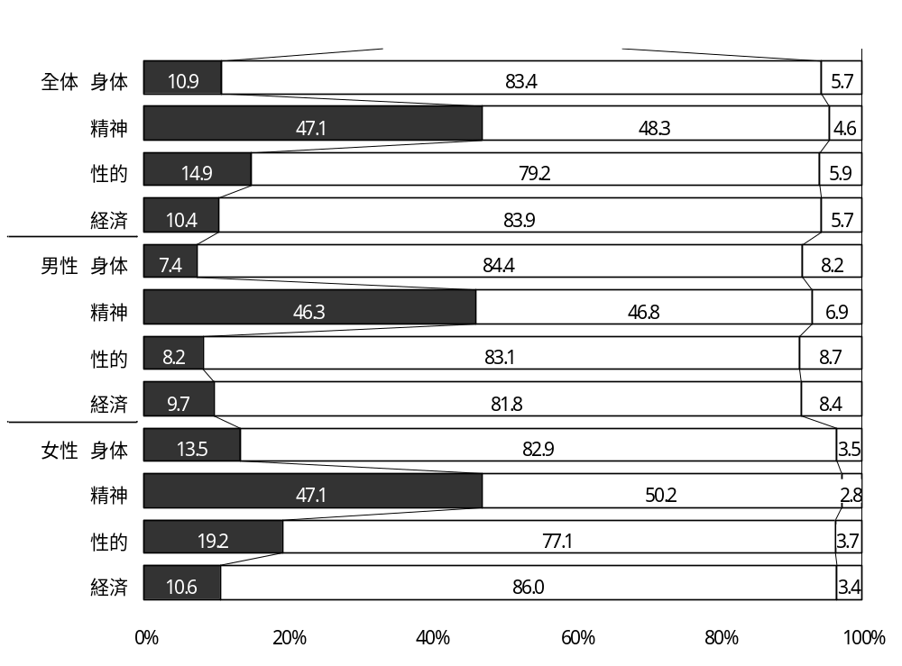

問19のいずれかで「何度もした・受けた」または「一、二度した・受けた」と回答した方は問20へ それ以外の方は問22へ

問20 そのような行為をした、または受けたとき、あなたは、どなたかに相談しましたか。（あてはまるものすべてに○）

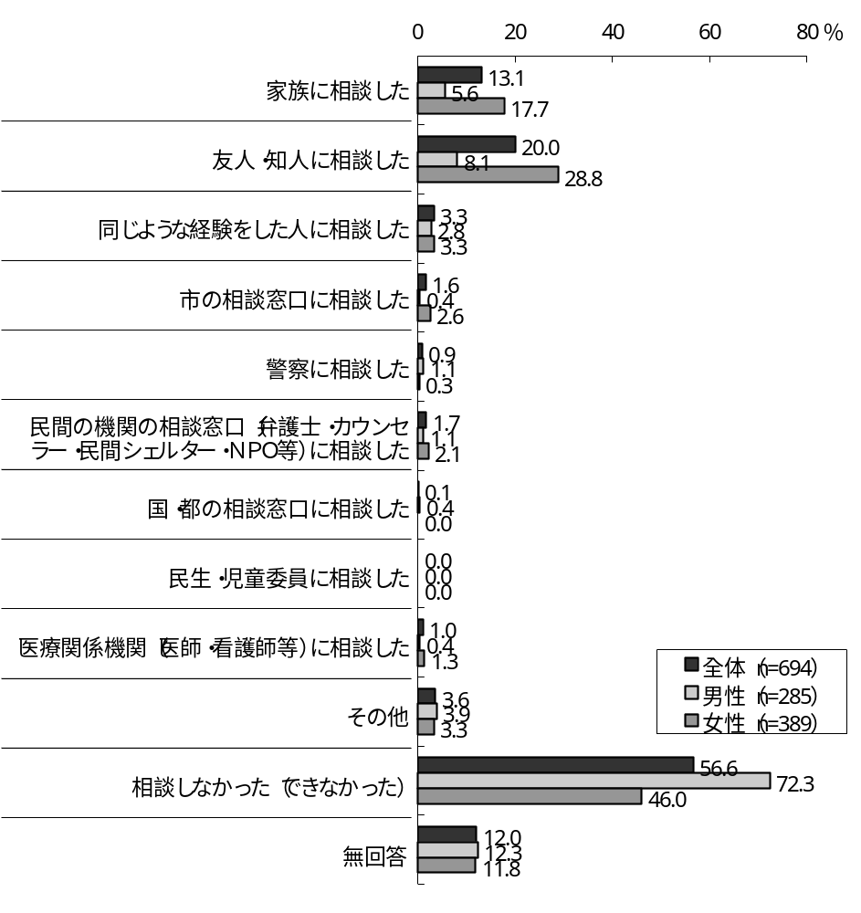
図表７－３－１

問20で「相談しなかった（できなかった）」と回答した方は問21へ それ以外の方は問22へ

問21 その理由は次のうちどれですか。（あてはまるもの３つまでに○）

図表７－４－１
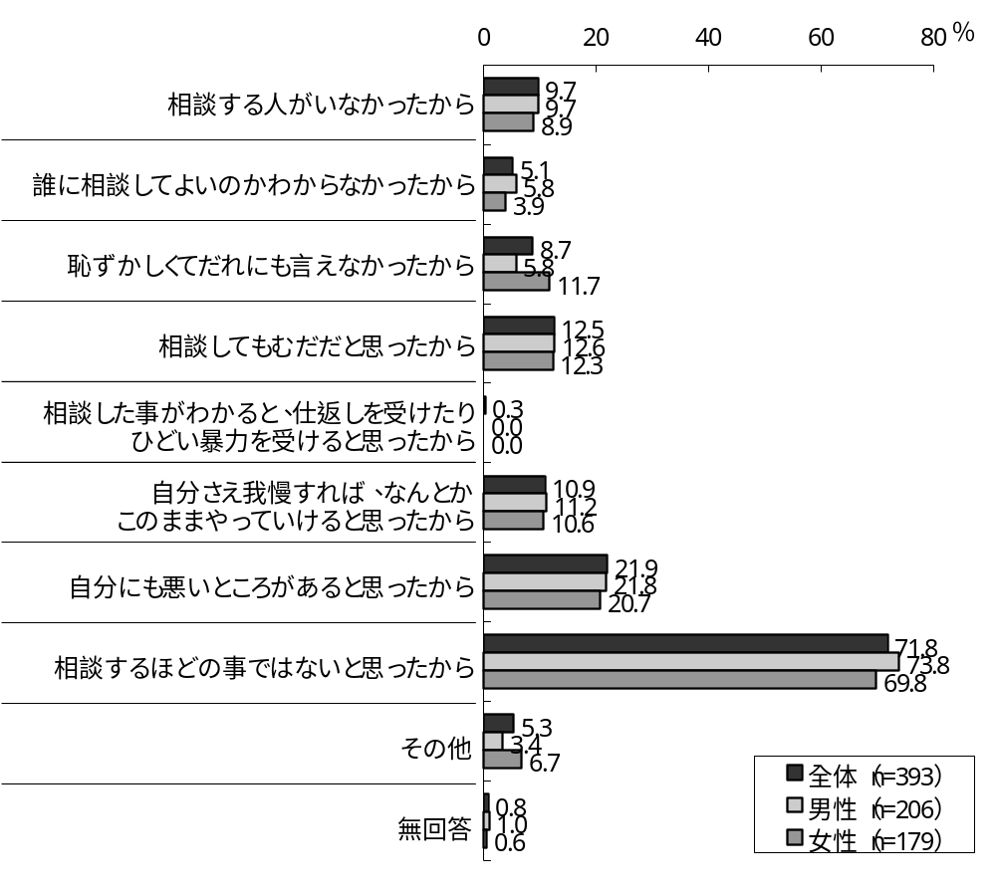

問22 あなたの身近なところ（職場・地域・学校）にセクシュアル・ハラスメント（性的嫌がらせ）はありますか。（あてはまるものすべてに○）

図表７－５－１
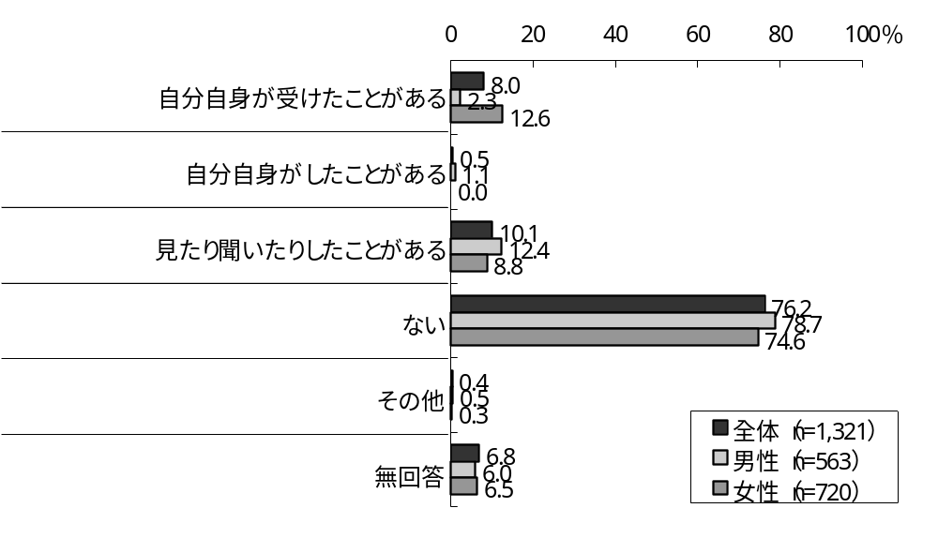

問22で「自分自身が受けたことがある」または「見たり聞いたりしたことがある」と回答した方は問23へ 「自分自身がしたことがある」「ない」または「その他」と回答した方は問24へ

問23 その内容はどのようなものですか。（あてはまるものすべてに○）

図表７－６－１
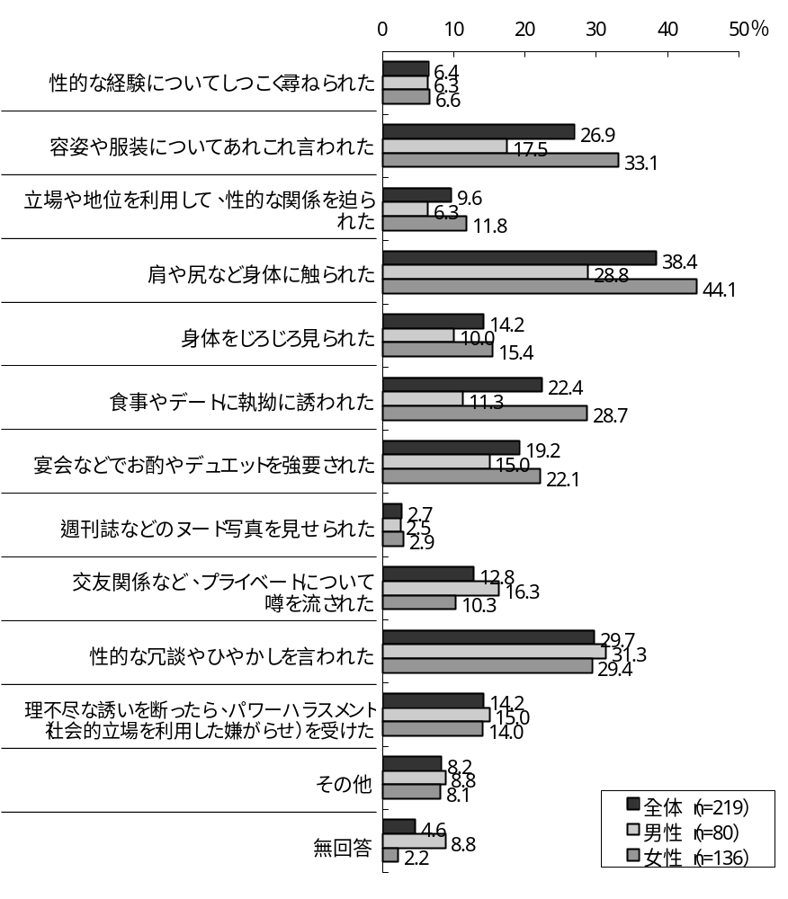

問24 あなたは、テレビ、新聞、雑誌、インターネット、コンピュータゲームなどのメディアにおける性・暴力表現について、問題があると思いますか。（○は１つ）

そう思う（計）
そう思わない（計）
図表７－７－１ | そう思う | どちらかといえば  そう思う | どちらかといえば  そう思わない | 思わない | わからない | 無回答
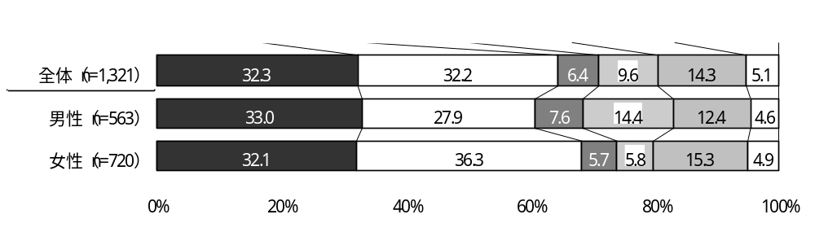

問24で「そう思う」または「どちらかといえばそう思う」と回答した方は問25へ 「どちらかといえばそう思わない」「思わない」「わからない」と回答した方は問26へ

問25 テレビ、新聞、雑誌、インターネット、コンピュータゲームなどのメディアにおける性・暴力表現について、どのような点で問題があると思いますか。（あてはまるものすべてに○）

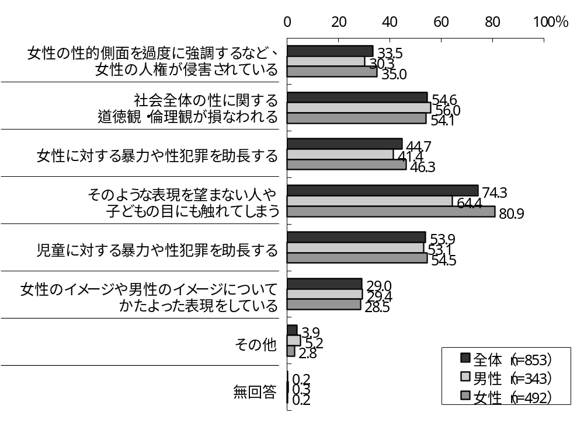
図表７－８－１

問26 女性の生涯を通じた健康を考えるとき、自分の体や性に関することを自分で決めるのはとても大切なことです。以下の項目のうち、あなたが女性にとって重要なことだとお考えになるものは何ですか。（あてはまるものすべてに○）

図表７－９－１
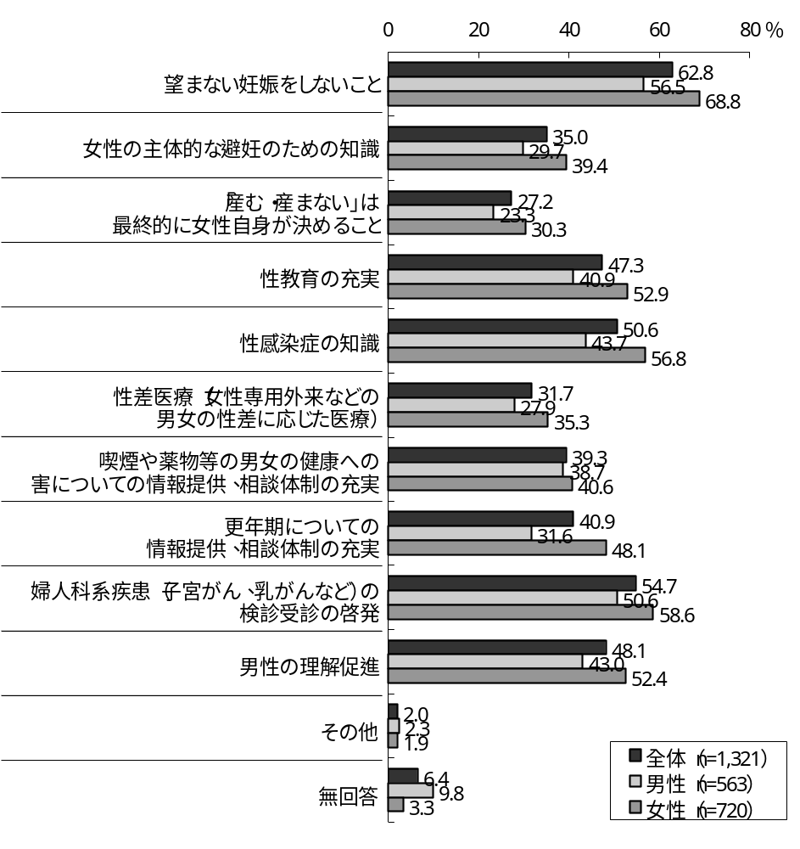

図表７－９－２
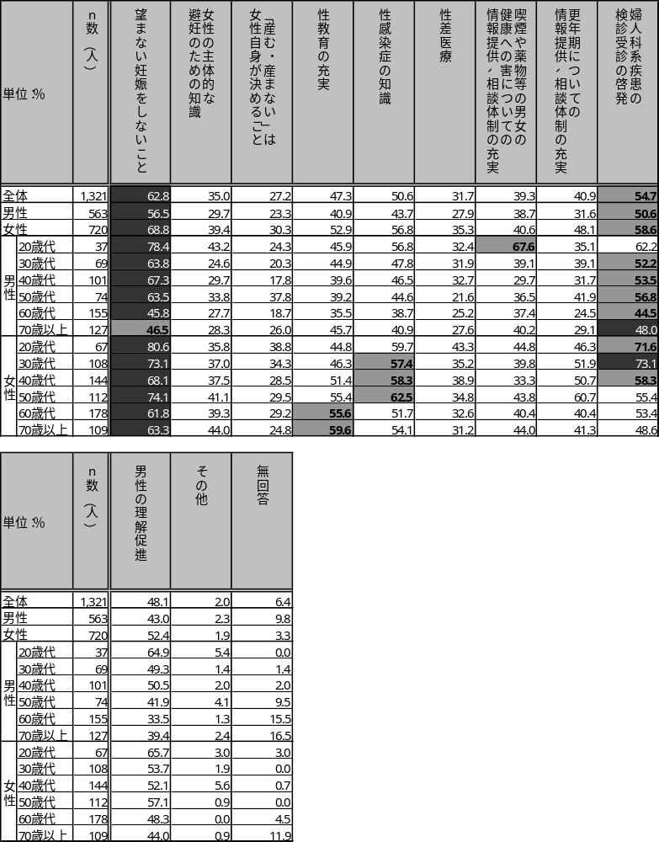

⒏ 男女共同参画の推進について

問27 あなたは、以下の言葉を見たり聞いたりしたことはありますか。（あてはまるものすべてに○）

図表８－１－１
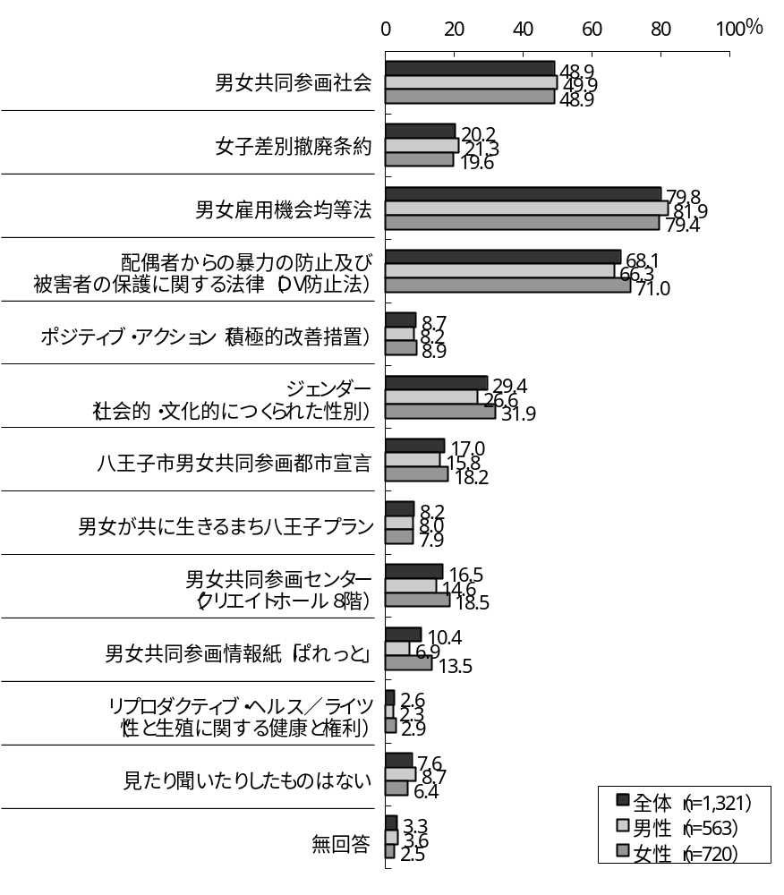

図表８－１－２
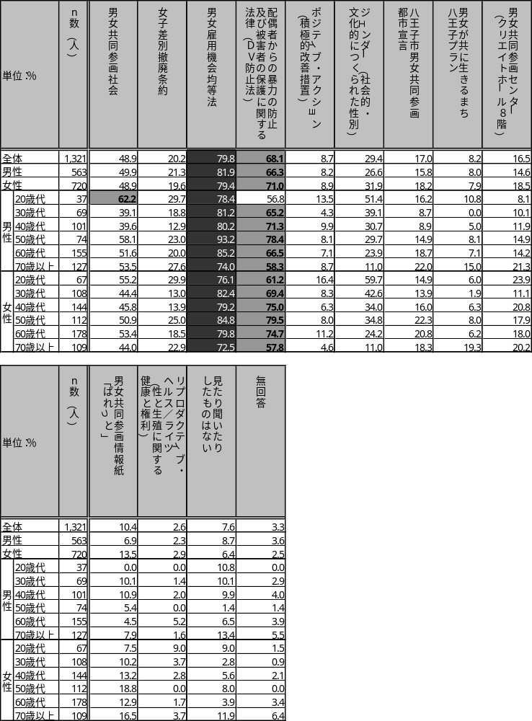

問28 「男女共同参画社会」を形成していくため、今後、本市はどのようなことに力を入れていくべきだと思いますか。（あてはまるものすべてに○）

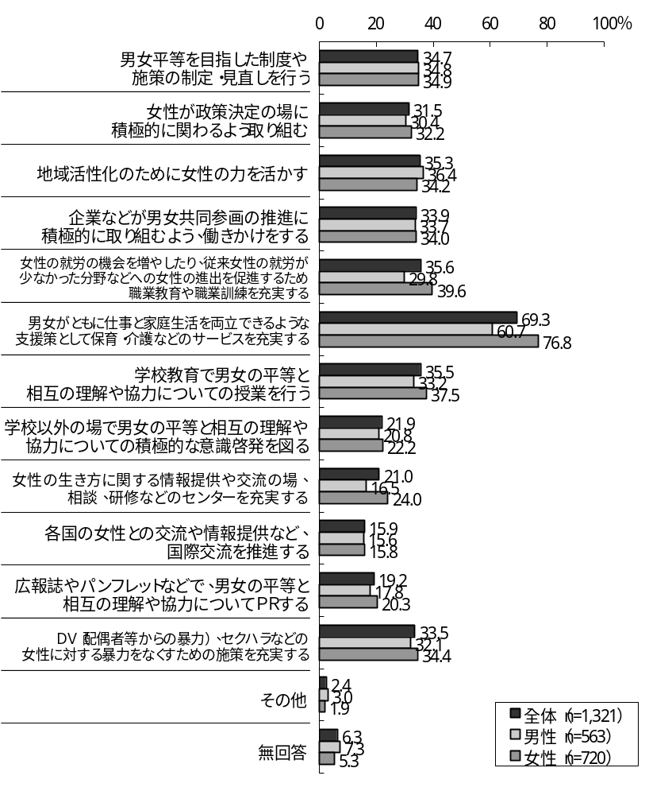
図表８－２－１

図表８－２－２
